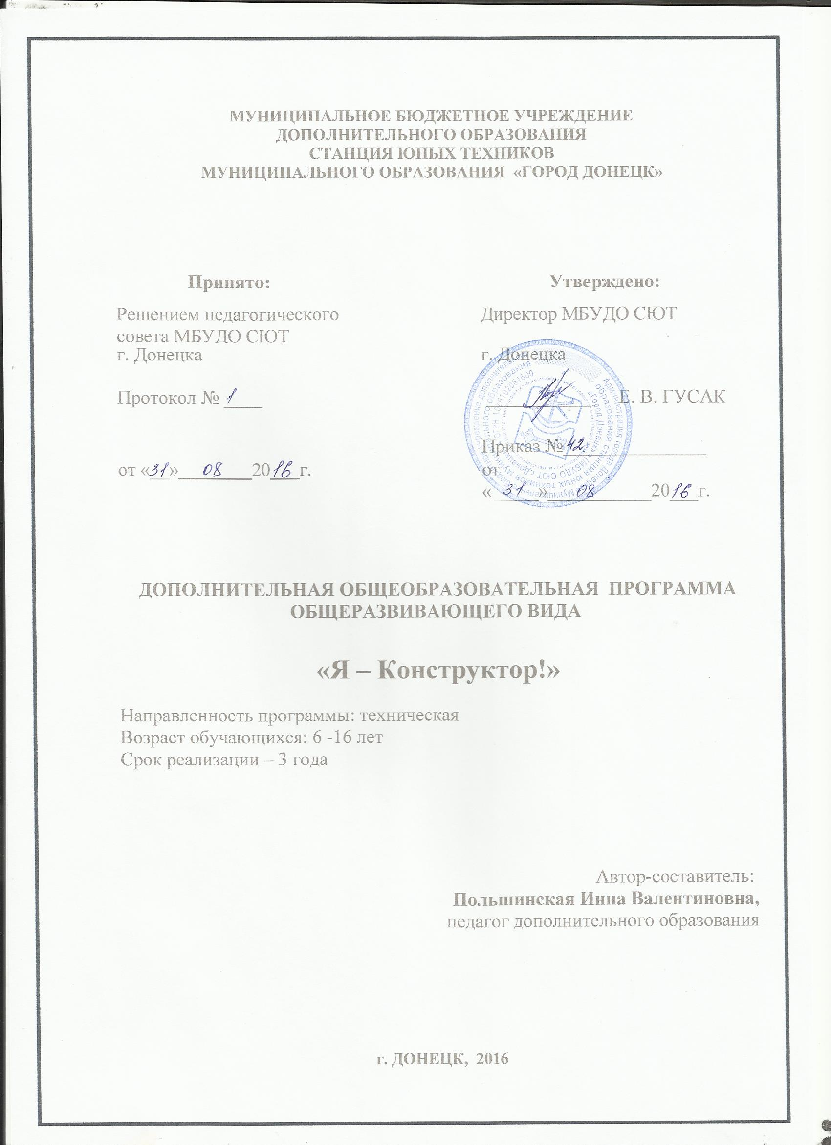

СОДЕРЖАНИЕ
- Пояснительная записка…………………………………………………3.
- Учебно-тематический план 1-го года обучения…………………….. 5.
- Содержание программы 1-го года обучения…………………………6.
- Учебно-тематический план 2-го года обучения…………………….10.
- Содержание программы 2-го года обучения………………………...11.
- Учебно-тематический план 3-го года обучения…………………….14.
- Содержание программы 3-го года обучения…………………..……15.
- Методическое обеспечение дополнительной образовательной программы……………………………………………………………….19.
- Список литературы…………………………………………………….23.
- Приложения……………………………………………………………..26.

- Пояснительная записка
В наше время особо остро ощущается необходимость решения проблемы развития технического творчества. Наблюдения показывают, что к началу школьного возраста у многих детей интерес к технике носит устойчивый характер. Желание быстрее вырасти ребёнок нередко связывает с мечтой водить машину, запускать в космос ракеты, водить корабли, самолеты, поезда. Интерес к технике, желание творить и делать важные для него вещи своими руками должна и может удовлетворить система дополнительного образования.
Дополнительная общеобразовательная программа «Я – Конструктор!» является модифицированной программой, носит техническую направленность и предполагает общекультурный уровень освоения.
В предлагаемой мною программе трудовая деятельность детей рассматривается как средство всестороннего развития и воспитания детей. Поэтому на практических занятиях по развитию детского технического творчества важна не только сама модель, вещь, которую делает ребенок, а то, что он узнал в процессе ее изготовления, то, чему он научился, какие качества у него сформировались, какие чувства, ощущения он испытал в этой деятельности.
Построение и содержание данной программы основывается на идеях концепции дополнительного образования, которая нацеливает педагога на личность ребенка, уважение к нему, глубокое понимание его потребностей, признание неповторимости личности ребенка.
В основе программы «Я – Конструктор!» лежит внутри- и междисциплинарная интеграция педагогических дисциплин, осуществляемая в следующей парадигме: постановка проблемы - история вопроса - обыгрывание – его теория – реализация теории на практике.

Цель программы:
создать условия для развития творческих способностей в конструктивной деятельности посредством более глубокого ознакомления с историей возникновения и последними достижениями технического прогресса.
Программа дополнительного образования «Я – Конструктор!» направлена на решение следующих задач:
формирование элементов обобщенных технологических, технических и организационно-экономических знаний;
формирование общетрудовых и специальных умений в сфере ручного труда, основ трудовой и экологической культуры;
воспитание трудолюбия и навыков культуры труда;
развитие пространственных представлений, дизайнерских, конструкторских, творческих способностей и технологического мышления обучающихся.
Новизна программы заключается в целостном подходе к техническому творчеству. Вскрывая ценности технического творчества программа раскрывает историю процесса эволюции человечества: культурный слой, способствовавший развитию технического творчества людей, а также создает условия для выбора профессии.
Четкие возрастные границы формирования групп отсутствуют. Это связано с разным уровнем подготовки поступающих в объединение и индивидуальным походом к процессу обучения каждого обучающегося соответствии с его психофизическими возможностями.
Основная форма организации образовательного процесса - фронтальное занятие. При посещении выставок, мастер-классов, при сложном теоретическом и практическом материале занятие может проходить с подгруппой детей. Индивидуальная форма занятия используется при создании и подготовке работ к выставке.
Возможна индивидуально-групповая форма организации занятия, при котором осуществляется дифференцированное обучение, индивидуальный подход (в зависимости от возраста, пола, психологических особенностей). Это проявляется в варьировании темы, адаптации содержания к возможностям и потребностям ребенка. Используются такие формы проведения занятий как: занятие – игра, испытания, опыты, экскурсия, праздник, конкурс, викторина.
Программа 1-го и 2-го года обучения предполагает занятия, рассчитанные на 148 часов в год (2 раза в неделю по 2 часа). Программа 3-го года обучения предполагает занятия, рассчитанные на 222 часа в год (3 раза в неделю по 2 часа).
На 1-ом и 2-ом году обучения предполагается 2 занятия в неделю по 2 часа. Всего за год 148 часа. На третьем году обучения предполагается 3 занятия в неделю, то есть всего 222 часа в год.
Ожидаемые результаты и способы их проверки
Прогнозируемые результаты на первом году обучения: знание и владение элементарными умениями по работе с чертежными и изобразительными инструментами, усвоение минимального набора представлений, терминов и знаний по начальному техническому моделированию, черчению, слесарному искусству, возможность самостоятельного конструирования простейших технических и художественных моделей и объектов.
Способами проверки ожидаемых результатов являются опросы, анализ творческих работ, выполненных обучающимися, тесты, в том числе на развитие креативности, наблюдение.
Формой отчетности и результатом реализации образовательной программы является выполнение итоговых творческих работ, участие работ обучающихся объединения в разнообразных выставках.

- УЧЕБНО-ТЕМАТИЧЕСКИЙ ПЛАН
работы объединения «Я – Конструктор!»
по программе «Я – Конструктор!»
1 год обучения: 2 раза в неделю по 2 часа, 148 час. в год

Nп\п | Наименование тем | Всего  часов | Количество часов |  | Сроки  изучения
Nп\п | Наименование тем | Всего  часов | теорет. | практич. | Сроки  изучения
1. | Вводное занятие. ТБ поведения на занятиях | 2 | 2 | 0 | сентябрь
2. | Этот удивительный технический мир | 54 | 18 | 36 | сентябрь-декабрь
3. | От египетских пирамид до православного храма | 56 | 12 | 44 | январь-май
4. | Любимые праздники | 26 | 6 | 20
4.1 | Поделки к празднику Новый Год | 10 | 2 | 8 | декабрь
4.2 | Поделки к празднику защитника Отечества | 2 | 1 | 1 | февраль
4.3 | Поделки к празднику 8 Марта | 8 | 1 | 7 | февраль-март
4.4 | Поделки к празднику Великой Победы | 6 | 2 | 4 | апрель-май
5. | Аттестация | 4 | 2 | 2 | декабрь, май
6. | Экскурсии | 4 | 2 | 2 | сентябрь, май
7. | Заключительное занятие | 2 | 2 | 0 | май
 | Итого: | 148 | 42 | 106

- Содержание 1-го года обучения
Цель – сформировать первичные технические понятия.
Задачи:
- ознакомить с системой элементарных знаний о природе, рукотворном и нерукотворном мире, местом техники в мире;
- обучить основным рабочим операциям при работе с бумагой и картоном.
- Вводное занятие

  - Знакомство с обучающимися.
  - Ознакомление детей с правилами поведения в мастерской объединения конструирования. Знакомство обучающихся с понятием «рабочее место». Организация рабочего места. Знакомство с материалами и инструментами, которые пригодятся в работе объединения. Рассказываю о том, где эти предметы должны находиться. Демонстрация моделей, выполненных обучающимися II и III годов обучения.
  - Техника безопасности. Безопасная дорога к станции юных техников.
Предлагаю детям представить, что они летят на вертолете или планируют на дельтаплане. (Параллельно можно осведомиться: знают ли ребята, что такое «дельтаплан», и что означает слово «планировать». Рассказать смысл этих слов). Предлагаю мысленно осмотреть с высоты птичьего полета наш город и представить, как каждый из детей будет отправляться из школы к станции юных техников или из дома к СЮТ. Рассмотреть трудности и препятствия, которые могут возникнуть на их пути. Рассказать или напомнить о правилах перехода через дорогу по пешеходному переходу, управляемом светофором, и без него. Вспомнить вместе с детьми как выходить из автобуса.
  - Практическое занятие. Выбрать и нарисовать (начертить) наиболее безопасный путь к СЮТ и обратно.
  - Практическое занятие по организации рабочего места. Игра «Что изменилось?»
Игра заключается в том, что на столе раскладываются рабочие предметы, например, карандаш, ручка, ластик, ножницы и др. (всего 6-7 предметов). Играющий выходит за дверь. Один предмет удаляется с рабочего стола и прячется. Играющему предлагается угадать – какой из предметов пропал со стола.
- Тема: «Этот удивительный технический мир»
На примере эволюционного развития человечества подвожу детей к мысли о необходимости и неизбежности технического прогресса. Знакомлю обучающихся с системой элементарных знаний о природе, рукотворном и нерукотворном мире, постепенно внедряя знания о современной технике, истории её создания; работаю над развитием их технического кругозора, зрительной памяти; воспитываю интерес к технике и уважение к труду взрослых, бережное отношение к материалам, орудиям труда, приборам и другим предметам, развиваю элементы экономического мышления, понимания трудовых процессов и их последовательности, знакомлю детей с машинами ближайшего окружения. Учу находить в изображениях различных средств передвижения, зданиях геометрические объекты. Обращаю внимания ребят на основные части машин и показываю элементарную причинную связь между действиями человека и работой приборов. Воспитанники знакомятся с особенностями работы отдельных механизмов, приборов: колесо вертится, мотор гудит, лампочка светит, дверь автоматически открывается. Учу их прислушиваться к звукам приближающего транспорта.
При посещении краеведческих музеев, технических и художественных выставок прошу обратить внимание на неразрывную связь эволюции человечества и технического прогресса, а также на технические средства, как неотъемлемую часть человеческого бытия.
В конструктивном плане обучаю детей работе с бумагой и картоном, научаю их основным рабочим операциям: вырезанию, сгибанию, складыванию, склеиванию и оформлению работ методом аппликации. Знакомлю с видами соединений деталей между собой. Здесь же практическим путём выявляю свойства бумаги (мнется, легко рвется, расползается в воде и т.д.)
Психологически и практически готовлю детей к труду: формирую стремление выполнять любую работу, прививаю навыки коллективной деятельности и культуры труда, воспитываю социально активную личность.
- Тема: «От египетских пирамид до православного храма»
Главный постулат, который продвигает программа – знания и умения, полученные собственным трудом, остаются в памяти навсегда и непременно пригодятся. Основываясь на исторические факты, объединяю теорию и практику на последующих занятиях. Египетская цивилизация – цивилизация, возникшая на передовых на тот момент технических знаниях, и толкнувшая вперед техническую мысль. Треугольник, пирамида – геометрические фигуры, тела. Плоские фигуры и объемные тела. Самостоятельная разработка развертки пирамиды. Из двух вариантов выбираем оптимальный, руководствуясь следующими критериями отбора: минимальный расход материала, минимальное количество технологических действий.
При работе над макетами Эйфелевой башни в Париже, башен-близнецов Всемирного торгового центра в Нью-Йорке, разрушенных в результате террористического акта 11 сентября 2001 года, Пизанской башни в Италии, Великой Китайской стены, ворот медресе Шердор в городе Самарканде на площади Регистан продолжаю доказывать связь истории, географии, архитектуры и религии, техники, геометрии, черчения, материаловедения, антитеррористического просвещения.
Рассказываю, что такое чертеж, чем он отличается от рисунка, эскиза. При изготовлении Эйфелевой башни используется масштабно-координатная чертежная бумага – так называемая «миллиметровка». Рассказываю о её возможностях, обучаю, как ей пользоваться при изготовлении чертежа. Простые формы башен обязывают рассказать о цилиндре, призме, прямоугольной призме.
Для оформления ландшафта вокруг памятников истории и культуры народов мира предлагаю применить технологию «торцевания», квиллинга и другие. Параллельно рассказываю о понятиях «ландшафт», природный и городской ландшафт, ландшафтное макетирование.
Особо уделяю внимание созданию православного храма. Рассказываю о старинном русском зодчестве, привожу примеры, показываю фотографические материалы о Кижах, о храмах в византийском стиле.
Для создания макетов и ландшафтного макетирования предлагаю применить бросовый и природный материалы.
- Тема: «Любимые праздники»
4.1. Поделки к празднику Новый год.
В преддверии Нового года провожу беседу с ребятами о традициях празднования Нового года и Рождества в их семьях, рассказываю о истории ёлочной игрушки. Предлагаю выбор тем: подарок, сюрприз, ёлочная игрушка, новогодняя композиция, панно. Предлагаю варианты техник: оригами, ханике, кусудама, артишок; показываю поделки в различных техниках. Оставляю выбор техники исполнения поделки за ребёнком, предлагаю участвовать в новогодней выставке или конкурсе на новогоднюю тематику.
4.2. Поделки к празднику защитника Отечества.
Обеспечиваю возможность каждому ребенку выбрать тему и материал для изготовления открытки мужчине в семье. В каждой открытке должен быть скрыт сюрприз, неожиданный подарок.
4.3. Поделки к празднику 8 Марта.
Во время подбора материала в свободной форме рассказываю об истории возникновения праздника и его дальнейшее видоизменение. Беседуем об уважительном отношении мужчины к женщине, пытаюсь выяснить о традициях празднования женского дня в семьях или стимулировать воспитанника на рассказ о том, какой подарок он мечтает подарить маме.
4.4. Поделки к празднику Великой Победы.
Проводится беседа о вооружении времен Отечественной войны: о танках, о самоходных орудиях, чем отличаются. Подробнее о танке Победы Т-34, о сражениях, где он участвовал. Рассказ о Курской дуге, о танковом сражении под Прохоровкой, о Сталинградской битве. Самостоятельное создание макета образца военной техники Красной Армии в период 1941-1945 годов. Используем картон, цветную бумагу, бросовый материал, готовые формы, изученные за год инструменты. Повторяем технику безопасности при работе с ножом, ножницами, клеями, шилом и другими режущими и колющимися предметами. К поделкам военной техники можно добавить изготовление открытки ветерану.

- Тема: «Аттестация»
В конце I полугодия промежуточная аттестация проводится в форме участия обучающихся в выставках: новогодней и итоговой технического творчества за I полугодие.
В конце II полугодия аттестация проводится в форме участия в выставках ко Дню Победы, итоговой выставке технического творчества за II полугодие.
Для более точной диагностики результатов обучения применяю тесты промежуточных аттестация по итогам I и II полугодия, в которых присутствуют теоретическая и практическая части.
- Тема: «Экскурсии»
Первая экскурсия проводиться в начале учебного года. Ребятам предлагается посетить выставочный зал станции юных техников и познакомится со всеми кабинетами СЮТ. На примере макетов и моделей выставки рассказываю о профессии конструктор.
В период изготовления православного храма и в период празднования православной Святой пасхи запланировано посещение Державного храма.

- Тема: «Заключительное занятие»
Подведение итогов, ориентация обучающихся на участие в летней площадке в дни летних каникул и на продолжение обучения в объединении на следующий год.

В конце 1-го года обучения ожидаются следующие результаты:
- дети имеют представление о возникновении и развитии технических средств;
- дети имеют представление о технических средствах ближайшего окружения;
- дети быстро находят и выделяют в иллюстрационном и другом дидактическом материале, а также в зоне ближайшего окружения средства передвижения, знают их основные части, понимают элементарную причинную связь между действиями человека и работой приборов;
- дети знакомы с особенностями работы некоторых приборов и механизмов;
- дети владеют основными рабочими операциями: сгибание, складывание, резание, склеивание;
- детям известны свойства бумаги и картона.

- Учебно-тематический план
работы объединения «Я – Конструктор!»
по программе «Я – Конструктор!»
2 год обучения: 2 раза в неделю по 2 часа, в год 148 часов.
№  п\п | Наименование тем | Всего  часов | Количество часов |  | Сроки  изучения
№  п\п | Наименование тем | Всего  часов | теорет. | Практич. | Сроки  изучения
1. | Вводное занятие | 4 | 2 | 2 | сентябрь
2. | Экскурсии | 8 | 8 | 0 | сентябрь, апрель, май
3. | Этот удивительный технический мир | 72 | 20 | 52
3.1 | «Ветер, ветер! Ты могуч…» | 34 | 10 | 24 | сентябрь-ноябрь
3.2 | «И колёса автомобиля могут стать колёсами фортуны» | 20 | 6 | 14 | ноябрь-январь
3.2.1 | Объёмные модели из готовых форм | 8 | 2 | 6 | ноябрь
3.2.2 | Модели автомобиля из картона | 12 | 4 | 8 | ноябрь-январь
3.3 | «По воде яки по суху…» | 18 | 4 | 14 | январь-февраль
4. | Ландшафтное макетирование | 2 | 10 | 22 | март-май
5. | Любимые праздники | 26 | 5 | 21
5.1 | Поделки к празднику Новый Год | 10 | 2 | 8 | декабрь
5.2 | Поделки к празднику защитника Отечества | 2 | 0 | 2 | февраль
5.3 | Поделки к празднику 8 Марта | 8 | 2 | 6 | февраль-март
5.4 | Подготовка к конкурсу «Великая Победа» | 6 | 1 | 5 | апрель-май
6. | Аттестация | 4 | 2 | 2 | май
7. | Заключительное занятие | 2 | 1 | 1 | май
 | Итого: | 148 | 48 | 100

5. Содержание 2-го года обучения:
Цель – продолжить формирование технических понятий и научить оперировать ими.
Задачи:
– подвести к умению группировать технические средства по назначению:
- бытовая, строительная, сельскохозяйственная;
- грузовой и пассажирский транспорт;
- находить общие признаки в строении всех средств передвижения и других технических средств;
- понимать значение некоторых их устройств;
- сформировать навыки и умения работы с инструментами и приспособлениями;
- продолжить развивать образное мышление, логику, внимательность.

- Тема: «Вводное занятие»
Правила поведения на занятиях. Техника безопасности. Правила безопасности на дорогах. Безопасный путь к СЮТ от дома и от школы и обратно.
- Тема: «Экскурсии»
Посещение выставки СЮТ «Новые идеи – умелое воплощение».
Экскурсия в городской музей и в православный Успенский храм.
Экскурсия в музей школы №8, посвященный подвигу советского народа в Великой Отечественной войне и подвигу наших земляков в горячих точках.

- «Этот удивительный технический мир»
    - «Ветер, ветер! Ты могуч…»
Пользуясь естественным интересом ребенка любого возраста к чуду движения по воздуху предоставляю возможность в игровой, познавательной и практической формах:
узнать историю воздухоплавания и историю развития теории полета;
ознакомить с принципами создания подъёмной силы у различных летательных аппаратов;
узнать основные части различных летательных аппаратов;
сделать элементарный чертеж, используя при этом масштабную миллиметровую чертежную бумагу;
самостоятельно создавать различные модели летательных аппаратов, используя шаблоны;
моделировать новые образцы, самостоятельно выбирать необходимый в конкретном случае вид рабочих операций, используя те или иные конструкции и материалы, соединения деталей между собой.

  - «И колёса автомобиля могут стать колёсами фортуны»
Каждый ребенок, в особенности мальчик, в какой-то момент своего знакомства с окружающим миром интересуется таким творением рук человеческих как автомобиль.
3.2.1 Объёмные модели из готовых форм
Быстро и надежно можно изготовить автомобиль из готовых картонных коробок, спичечных коробков, пластиковых пробок и другого подручного материала. Это развивает пространственное воображение, расширяет сведения о геометрических объемах.
3.2.2 Модели автомобиля из картона
Создание грузового автомобиля на основе самостоятельно созданной развертки. Используется миллиметровка. Создаются условия для модернизации грузового автомобиля в другие модели, например, тягач, «Катюша», фургон и др.
3.3 «По воде яки по суху…»
На первом уроке показываю фокус с яйцом в солёной воде. Расшиф-ровка фокуса раскрывает принцип воздухоплавания дирижабля и удерживания под водой подводной лодки.
Создание макета подводной лодки из бросового материала. Лодка. кораблик, пароход в технике оригами. Лодки из спичечных коробков, парусник и корабля из пенопласта.
- Тема: «Ландшафтное макетирование»
Более углубленно рассказываю о понятиях «ландшафт», природный и городской ландшафт, ландшафтное макетирование. Знакомлю с профессией ландшафтного дизайнера. Роль идеи в ландшафтном макетировании. Материалы и инструменты. Оформление природных ландшафтов «пустыня», «пруд», «ручей». Оформление ландшафта «парк», «фонтан», использование ранее освоенных техник.
5. Любимые праздники
5.1 Поделки к празднику Новый Год
Игрушки в технике оригами, ханике, айрис-фолдинг, артишок. Участие в выставке новогодней игрушки.
5.2 Поделки к празднику защитника Отечества
Самолет в подарок папе из спичечного коробка и картона. Создаются самолеты по образцу, но предлагаются различные варианты исполнения в деталях: винт, крепление винта, украшения на крыльях.
5.3 Поделки к празднику 8 Марта
Диалог-беседа об уважительном отношении мужчины к женщине. Знакомство с техникой ассамбляж. Понятие «композиция». Создание открытки, рамки, панно, картины, коробочки в стиле «ассамбляж». Упаковка подарка.

5.4 Подготовка к конкурсу «Великая Победа»
Самостоятельное создание макета образца военной техники Красной Армии в период 1941-1945 годов. Использование картона, цветной бумаги, бросового и подручного материала.
- Аттестация
В конце I полугодия промежуточная аттестация проводится в форме участия обучающихся в выставках: новогодней и итоговой технического творчества за I полугодие. В конце II полугодия аттестация проводится в форме участия в выставках ко Дню Победы, в выставке технического творчества по итогам учебного года. При аттестации учитывается участие обучающегося в городских, зональных, областных мероприятиях, выставках и конкурсах.
- Заключительное занятие
Подведение итогов, определение лучших участников объединения, ориентация обучающихся на участие в летней площадке в дни летних каникул, обсуждение планов на следующий учебный год.

Ожидаемые результаты:
к концу 2-го года обучения обучающиеся будут хорошо ориентироваться в разных видах труда взрослых и технике, понимать её значение в жизни человека, выполнять простейшие игрушки и модели технических средств.

6. Учебно-тематический план
работы объединения «Я – Конструктор!»
по программе «Я – Конструктор!»
3 год обучения: 3 раза в неделю по 2 часа, 222 час. в год
№ | Наименование тем | Всего  часов | Количество часов |  | Сроки  изучения
№ | Наименование тем | Всего  часов | теорет. | практич. | Сроки  изучения
1. | Вводное занятие | 4 | 2 | 2 | сентябрь
2. | Экскурсии | 10 | 8 | 2 | сентябрь - май
3. | Моделирование движущихся объемных моделей из готовых форм. | 28 | 8 | 20 | сентябрь -октябрь
4. | Этот удивительный технический мир | 84 | 20 | 64 | октябрь –  апрель
5. | Изготовление поделок из природного материала | 20 | 2 | 18 | сентябрь-ноябрь
6. | Любимые праздники | 46 | 11 | 35
6.1 | Поделки для новогоднего праздника. | 26 | 8 | 18 | декабрь
6.2 | Поделки к празднику защитника Отечества | 4 | 0 | 4 | февраль
6.3 | Поделки к празднику 8 Марта | 10 | 2 | 8 | февраль-март
6.4 | Праздник Великой Победы | 6 | 1 | 5 | апрель-май
7. | Ландшафтное макетирование | 24 | 5 | 19 | май
8. | Аттестация | 2 | 1 | 1 | январь
9. | Итоговая аттестация | 2 | 1 | 1 | май
10. | Заключительное занятие | 2 | 1 | 1 | май
 | Итого: | 222 | 59 | 163

7. Содержание 3-го года обучения.
Цель:
развить у обучающихся основы теоретического мышления: использовать законы науки, делать общие выводы; дифференцировать свою и «чужую» мысль, а также систему доказательств;
продолжить формирование и развитие познавательного интереса обучающихся к современной технике, к профессиям, занятым в этой области;
воспитать у обучающихся чувства гордости за успехи в отечественной ракетной, космической и оборонной техники, рачительного отношения к богатству страны, экономии ресурсов и средств, здорового образа жизни.
Задачи:
- расширить и закрепить знания обучающихся о назначении и функционировании средств передвижения, особенности их устройства;
- развить умение устанавливать зависимость внешнего вида и устройства машин от их назначения;
- устанавливать причинно-следственные связи и зависимости в работе отдельных механизмов технических средств и в общественном производстве;
- группировать транспорт по среде передвижения: водный, воздушный, сухопутный (наземный и подземный), космический;
- уметь различать простейшие механизмы;
- сформировать навыки и умения работы с более сложными инструментами и приспособлениями.

- Тема: «Вводное занятие»
Правила поведения на занятиях. Техника безопасности. Правила безопасности на дорогах. Безопасный путь к СЮТ от дома и от школы и обратно.
- Тема: «Экскурсии»
Посещение выставочного зала СЮТ с целью найти новые идеи для собственного технического творчества.
Экскурсия на экскаваторный завод. Знакомство с работой конструкторского отдела, с цехами завода: механический и сборочный цеха.
Посещение городского парка имени Ю. Усачева с целью сбора природного материала для поделок. Беседа об экологии.
Экскурсия в музей истории казачества. История Войска Донского. Домашняя утварь казаков, устаревшие инструменты и инструменты, получившие продолжение в современности.
Экскурсия в городской музей. Темы экскурсии: «Космос - наше настоящее», «Подвиг наших земляков».
- Тема: «Моделирование движущихся объемных моделей из готовых форм»
Актуализация знаний: понятие «параллельные прямые»; острый, тупой, прямой угол; фигуры на плоскости: квадрат, прямоугольник.
Призма, прямая призма. Параллелограмм. Параллелепипед, как разновидность призмы. Прямоугольный параллелепипед и его размеры: длина, ширина и высота.
Актуализация знаний: окружность, центр окружности, круг, шар; радиус и диаметр.
Новый инструмент – штангенциркуль. Измерение внешнего и внутреннего диаметра. Тор. Измерение диаметра образующий его окружностей.
Беседа «Почему крутятся колеса». Понятие оси.
Актуализация знаний: цилиндр, измерение его высоты и диаметра.

Практические занятия.
Разработка проекта модели из готовых форм: прямоугольного параллелепипеда, цилиндра, куба и т.д.
Подготовка готовых форм для макета: окрашивание, построение развертки готовой формы и оклеивание её самоклеющейся бумагой. Построение развертки недостающих деталей. Изготовление недостающих деталей из картона. Изготовление системы «ось – колеса» из бросового материала: пробок, шпажек деревянных.
Сборка модели. Подготовка макета трассы для гонок «Формула-1».
Игра «Формула-1».
- Тема: «Этот удивительный технический мир»
Простые механизмы. Рычаг. Опыт по поднятию тяжести с помощью рычага. Примеры устройств, где используется принцип рычага: подъёмный кран, колодезный журавль. Виды тележек. Принцип рычага в работе одноколёсной тележки.
Знакомство со строительной техникой: кран, экскаватор, бульдозер, асфальтоукладчик и др. Актуализация знаний о масштабе.
Реактивное движение. Опыт с бутылкой-ракетой.
Практические занятия.
Изготовление макетов образцов строительной техники.
Изготовление ракеты.
- Тема: «Изготовление поделок из природного материала».
Изготовление фигурки животных из каштанов, желудей, скорлупы грецких орехов, шишек, веточек. Используем для скрепления спички, зубочистки и клей. Заинтересовавшимся обучающимся предлагается укрепить животных на основе и сделать вокруг соответствующую среду обитания.
Изготовление панно. Использование засушенных листьев, семян растений, каштанов, шишек, скорлупы орехов, кленовых «вертушек» и других природных материалов.
Теоретические знания. Материал пенопласт. Столярное приспособление «cтусло». Понятие «центр тяжести». Способы крепления на вертикальной поверхности.
Практические занятия. Изготовление простой прямоугольной рамки для панно или картины из пенопластовых карнизов. Изготовление чашевидной рамки для картины с помощью стусла. Изготовление крепления панно или картины на стене.
Конкурс поделок из природного материала «Воспоминание об осени».

- Тема: «Любимые праздники».
Теоретические знания. Техника безопасности и технология работы с наждачной бумагой, ножом, открытым огнем, мелкими деталями, универсальным клеем.
Беседа о традиции празднования Нового года с хвойным деревом.
Диалог-беседа о традициях празднования женского дня 8 Марта в мире, стране, в семье.
Практические занятия. Изготовление ёлки из пластиковых бутылок и старого черенка. Изготовление открытки с объемными деталями ко Дню защитника Отечества. Изготовление шкатулки «Сердце» по шаблонам. Изготовление подарка ветерану.

- Тема: «Ландшафтное макетирование».
Создание ландшафтного макета к конкурсу, посвященному Дню Победы.
Теоретические знания. ТБ безопасности работы с колюще-режущими инструментами: шилом, ножом и др. Понятия проект, эскиз. Изучение истории сюжета, который ляжет в основу проекта: медицина во время Великой Отечественной войны, роль медсанбатов - медикосанитарных батальонов - в сохранении жизней раненых бойцов и офицеров. Если выбран макет Прохоровского сражения – то изучается история сложившейся ситуации летом 1943 года в районе Курской дуги, изучается план Прохоровского танкового сражения с помощью Интернета и разработанных автором программы презентаций. Основы цветоведения. Основы композиции. Панорамы и диорамы. Известные батальные панорамы и диорамы нашей страны и больших сражений Великой Отечественной войны.
Практические занятия. Разработка проекта макета в виде эскиза. Создание основы макета. Изготовление деталей макета: деревьев, палатки, землянки и др. Раскрашивание. Смешивание цветов. Изготовление недостающих деталей из пластилина, в том числе «защитного» цвета. Крепление деталей на основе. Подготовка проекта к выставке.

- Тема: «Аттестация».
В конце I полугодия промежуточная аттестация проводится в форме участия обучающихся в выставках: новогодней и итоговой технического творчества за I полугодие. В конце II полугодия аттестация проводится в форме участия в выставках ко Дню Победы, в выставке технического творчества по итогам учебного года. На аттестации возможно применение тестирования. При аттестации учитывается участие обучающегося в городских, зональных, областных мероприятиях, выставках и конкурсах.

- Тема: «Заключительное занятие»

Подведение итогов, определение лучших участников объединения, ориентация обучающихся на участие в летней площадке в дни летних каникул. Обсуждение будущих планов, выбор профессии.

8. Методическое обеспечение

Формы и методы обучения.
В процессе занятий используются различные формы занятий:
традиционные, комбинированные и практические занятия; лекции, игры, праздники, конкурсы, соревнования и другие.
А также различные методы:
Методы, в основе которых лежит способ организации занятия:
- словесный (устное изложение, беседа, рассказ, лекция и т.д.);
- наглядный (показ иллюстраций, наблюдение, показ (выполнение) педагогом, работа по образцу и др.);
- практический (выполнение работ по инструкционным картам, схемам и др.)
Методы, в основе которых лежит уровень деятельности детей:
- объяснительно-иллюстративный (дети воспринимают и усваивают готовую информацию);
- репродуктивный (обучающиеся воспроизводят полученные знания и освоенные способы деятельности);
- частично-поисковый (участие детей в коллективном поиске, решение поставленной задачи совместно с педагогом);
- исследовательский (самостоятельная творческая работа обучающихся).
Методы, в основе которых лежит форма организации деятельности учащихся на занятиях:
- фронтальный (одновременная работа со всеми обучающимися);
- индивидуально-фронтальный (чередование индивидуальных и фронтальных форм работы);
- групповой (организация работы в группах);
- индивидуальный (индивидуальное выполнение заданий, решение проблем).

Условия реализации программы.
Успешность реализации данной программы зависит от правильной организации образовательного процесса.
Занятия должны проходить в большом, эстетически оформленном, хорошо освещенном и проветриваемом кабинете. Размер кабинета должен позволять проводить игры и двигаться по кабинету. Столы и стулья должны соответствовать возрасту детей. Необходимо наличие доски с разными приспособлениями для демонстрации, как схем, так и других объемных предметов.
Свет должен падать из окон слева, обязательно вечернее освещение лампами дневного света.

Список оборудования и материалов, необходимых для занятий:

Учебные столы и стулья | Линейки, треугольники, транспортиры
Доска учебная. Мел | Рейсшина, линейка-рейсшина «стамм»
Компьютер, колонки | Простые и цветные карандаши
Мультимедийный проектор | Штангенциркуль
Экран для проектирования | Стиральные резинки
Шкафы для поделок и макетов | Ножницы обычные и фигурные
Полки для готовых работ (для выставок) | Цветная бумага и цветной картон
Огнетушитель | Двухсторонний цветной картон
Фотоаппарат | Цветная, белая плотная бумага
Библиотека электронных презентаций | Клей ПВА и кисточки для клея
Библиотека журналов по моделированию | Краски «Гуашь» и кисточки для краски
Наборы шаблонов | Циркули, лекала
Инструкционные карты | Канцелярские ножи и дощечки
Образцы моделей, изделий | Бархатная бумага
Офисная бумага | Гофрированная бумага
Фанера | Жатая бумага
Плоскогубцы, круглогубцы | Палочки деревянные
Кусачки, клещи | Калька и копировальная бумага
Шило | Ватман
Металлические линейки, рулетка, сантиметровая лента | Масштабно-координатная чертежная бумага (миллиметровка)
Рейки | Нитки, иголки, вязальные крючки и спицы
Степлер, дырокол | Пластилин
Тиски, отвертки, пилы различного назначения | Различный бросовый материал: коробки, пластиковые бутылки, пенопласт, целлофан, прозрачный целлулоид, трубки и пробки различного происхождения, бусины, стразы, поролон, кусочки ткани, ветошь, швейные иголки, конвалюты от таблеток, цветные ленты, кусочки кружев, пуговицы, упаковочная лента и т.д.
Пинцеты и инструмент для квиллинга | Скотч широкий, узкий, двусторонний, цветной
Наждачная бумага | Фломастеры. Маркеры
Молоток | Точилки для карандашей
Гвозди разные | Клеящий карандаш
Скрепки, кнопки | Проволока, леска
Рубанок, верстак | Природный материал: скорлупа от орехов, сухие растения, сухие плоды и семечки растений, веточки, шишки и т. д.

Здоровьесберегающий компонент программы

В настоящее время задача сохранения здоровья детей является очень важной в жизни общества. Задача педагога дополнительного образования – научить детей методам сохранения своего здоровья путем укрепления и совершенствования естественных возможностей организма.
Для этого в программе «Я – Конструктор!» используются здоровьесберегающие технологии.
Ребенок приходит на занятия в объединение поскольку ему интересно, и до тех пор, пока интересно. Дети и подростки должны находить здесь так необходимый для всех психологический комфорт, реализуя свои творческие устремления, У детей, особенно с стрессонеустойчивым здоровьем, ярко выражена потребность в особом внимании, в адекватной оценке своих стараний и усилий. Если же этого нет, то, как правило, возникают конфликтные ситуации. Понимая, что дети, приходящие на занятия в дополнительном образовании, по сути испытывают двойную нагрузку (это и занятия в школе и занятия в кружке), необходимо создание комплекса условий для непрерывного, разностороннего и последовательного развития детей с учетом их индивидуальных способностей.
С первых же занятий убеждать детей и родителей, что индивидуальное развитие личности напрямую зависит от здорового образа жизни.
На занятиях проводятся следующие мероприятия здоровьесберегающего характера:
зарядка для глаз;
физминутки, включающие в себя комплекс упражнений по профилактике опорно-двигательного аппарата (плоскостопие, сутулость, искривление позвоночника;
контроль за двигательной активностью во время перерывов между занятиями;
контроль поддержания правильной осанки во время занятий;
конкурсные программы с обязательными подвижными конкурсами;
викторины на знания дорожного движения;
конкурсные программы по ПДД;
разработка на занятиях безопасного маршрута движения обучающихся из дома или школы к СЮТ и обратно; подключение родителей к этой работе;
мероприятия по пропаганде стойкого неприятия алкоголя, табака и наркотиков с показом презентаций;
проведение занятий, направленных на противодействие террору и правильному поведению при захвате в заложники с показом презентаций;
проведение занятий и мероприятий, в которых озвучивается правила безопасного поведения вблизи водоемов и в воде;
проектирование и разработка на занятиях макетов автомобилей, лодок, катеров, ландшафтных макетов, макетов зданий, подвергнувшихся террористическому нападению, с целью использовать их на мероприятиях соответствующего здоровьесберегающего характера;

занимаясь макетированием, оригами, созданием панно с изображением людей, животных, птиц предлагать детям представить героев своих будущих работ в движении. Занятия таким творчеством снимают агрессию, а положительные эмоции, которые при этом испытывает ребенок, благотворно влияют на его нервную систему, развивают мелкую моторику рук, координацию движений;

проводить испытания своих поделок, желательно на улице, используя при этом соревновательный эффект;

при работе с новым инструментом, при каждой новой операции проводить инструктаж по технике безопасности;

на каждом занятии напоминать ТБ;
экскурсии должны проводиться с обязательным вводным инструктажем по безопасному поведению во время движения и на месте экскурсии; во время экскурсии проводить беседы непосредственно перед небезопасными участками; на экскурсии на природу проводить беседу на экологическую тему;

рассказывать о необходимости проверки бросового материала, который планируется принести в мастерскую объединения, на безопасность;

учитывать рекомендации врачей через родителей в общении и занятии конструированием тех детей, которые имеют инвалидность;

проводить беседы и инструктажи во время массового заболевания гриппом и простудными заболеваниям;

после занятий в конце уборки рабочего места обязательно контролировать мытье рук;

в конце учебного года проведение занятий или мероприятий с целью озвучивания техники безопасности по всем направлениям каникулярного отдыха: дорога, транспорт, бытовая техника, пожар, водоемы, терроризм, места массового скопления людей, пиротехника, травматизм.

9. Список литературы

Список литературы для педагога.

- Концепция развития дополнительного образования детей в России до 2020 года // «Российская газета» - 2014, №14
- Стандарты второго поколения. Концепция духовно-нравственного развития и воспитания личности гражданина России. А. Я. Данилюк А. М. Кондаков В. А. Тишков - М.: Просвещение», 2009
- Батурина Г. И. Введение в педагогическую профессию. - М.: Академия, 2016.
- Ефремов О.Ю. Педагогика. - Спб.: Питер, 2010.
- Роботова А.С. Введение в педагогическую деятельность /Роботова А.С., Леонтьева Т.В., Шапошникова И.Г. и др. – М.: Академия, 2009. – 208с.
- Мухина B. C. Возрастная психология. – М.: «Академия», 2012.- 656с.
- Казиев В.М. – М.: Введение в практическое тестирование. М.: 2016.
- Бешенков А. К. Трудовое обучение - М., «Просвещение»,1988.
- Богоявленская Д.Б., Богоявленская М.Е. Творческая работа – простое устойчивое сочетание // Педагогика. 1998, №3

Сборник авторских программ лауреатов и дипломантов конкурса авторских программа дополнительного образования. Ростов-на-Дону: ООП ГОУ ДОД ОЦТТУ, 2010
- Драйден Г., Вос Д. Революция в обучении. – М., 2003

- Афонькин С. Ю. Орнаменты народов мира – С-Пб., Кристалл, 1998.

- Мэри-Энн Кол, Синди Гейнер. 200 увлекательных проектов для детей: творим, экспериментируем, развиваемся – Минск, Попурри, 2009.

- Журавлева Л. П., Болотина Л.А. Техническое моделирование – СПб: Изд-во «Аврора», 1997.

Список литературы для детей и родителей

Шпикалова Т. Я. Технология. Художественный труд: Учебник для 3 класса начальной школы. М., 2011
- Черчение. Ботвинников А. Д., Виноградов В. Н., Вышепольский И. С., М.: Просвещение, 2008
- Вилле Р. «Постройка летательных моделей – копий» - М.: ДОСААФ, 1986
- Грушина Л. В. Живые игрушки - М., 2005
- Ермаков А.М. Простейшие авиамодели - М., Просвещение, 2009
- Долженко Г. И. 100 поделок из бумаги - М., Академия развития, 2016.
- Заворотов В. А. От идеи до модели. - М.: Просвещение, 1988
- Костенко В. И. Мир моделей - М.: ДОСААФ,1989
- Лубковская К. И. Сделаем это сами. - М.: Просвещение, 1983.
- Трудовое обучение для 4 класса. - М.: Просвещение, 1988
- Трудовое обучение для 6 класса. - М.: Просвещение, 1989
- Долженко. Г.И. 100 поделок оригами – Ярославль: Академия-Холдинг,
2015..
- Острун Н., Алексей Л. Оригами. Динамические модели – М., Айрис-Пресс, 2006.
- Хелен У. Узоры из бумажных лент - М., Ниола, 2006
- 365 логических игр и задач. Сост. Голубкова Г.А. – М., Аст-Пресс, 2005.
- Бумажные самоделки. Сост. Громова О. И.- М., Издательский дом
«Карапуз», 1996.
- Технология. Трудовое обучение. Программы общеобразовательных учреждений – М., Просвещение, 2000.

Интернет-источники:
1. Сайт Минобрнадзора Ростовской области. Приказ №115 от 01.03.2016 «Об утверждении региональных рекомендаций к регламентации деятельности образовательных организаций Ростовской области, осуществляющих образовательную деятельность по дополнительным общеобразовательным программам. 2016-2017. URL: www.rostobr.ru (Дата обращения: 23.01.2017).
- Развитие технического творчества учащихся в системе дополнительного образования: [Электронный ресурс] // Seasons. М., 2014-2015. URL: http://www.molych.ru/pedagogika/razvitie-tehnicheskogo-tvorchestva-uchaschihsja-v-sisteme-dopolnitelnogo-obrazovanija.html. (Дата обращения: 12.05.2015).

- 3. Я – Конструктор: [Электронный ресурс] // Образовательный центр «Перспектива». Вологда, 2011-2015. URL: http://oc-perspektiva.ru/index.php/o-tsentre/napravleniya-raboty/razvivayushchie-zanyatiya/ya-konstruktor. (Дата обращения: 10.10.2014).
- Всё своими руками:.[Электронный ресурс]. М., 2012-2015. URL: http://www.mirpodelki.ru. (Дата обращения 12.01.2015).
- Портал о старых вещах: [Электронный ресурс]. М., 2014-2015. URL:
http://zapivo.net/vtorayazhisnveshey/item/vertolet-iz-plastikovoj-butylki. (Дата обращения 14.05.2015).
- Страна мастеров: [Электронный ресурс]. М., 2008-2015. URL:
http://stranamasterov.ru. (Дата обращения 11.12.2015).

10. Приложения
к дополнительной общеобразовательной программе
«Я – Конструктор!»
- Учебные планы 1, 2 и 3-го года обучения.
- Инструкции по ТБ.
- Памятки для родителей и детей.
- Тесты для промежуточных аттестаций 1,2 и 3-го годов обучения и итоговой 3-го года обучения.
- Сценарии мероприятий, праздников, игр и конкурсов.
- Презентации к занятиям, мероприятиям и конкурсам.

Учебный план 1 год обучения
2 раза в неделю по 2 часа - 148 час.
№ занятия | Тема |  | Кол-во час.
№ занятия |  |  | теория | практика |  | Всего
№ занятия |  |  | теория | в группе | в подгруппе | Всего
1 | Вводное занятие. ТБ. Правила поведения на занятиях |  | 2 |  |  | 2
2 | Экскурсия. Знакомство с СЮТ. Профессия - конструктор |  | 1 | 1 |  | 2
3 | Этот удивительный технический мир. Инструмент №1 – карандаш. Знакомство с линейными объектами |  | 1 | 1 |  | 2
4 | Создание плоских геометрических объектов. Виды клея, ТБ работы с клеем |  | 1 | 1 |  | 2
5 | Аппликация «Самолет» из геометрических фигур. ТБ работы с ножницами |  | 1 | 1 |  | 2
6 | Инструмент №2 – циркуль. ТБ работы с циркулем. Понятия «контур», «силуэт» |  | 1 | 1 |  | 2
7 | Изготовление плоского движущегося макета ракеты |  |  | 2 |  | 2
8 | Плоские и объемные фигуры. Изготовление развертки куба |  | 1 | 1 |  | 2
9 | Объемные фигуры цилиндр, конус. Создание макета ракеты |  | 1 | 1 |  | 2
10 | Инструмент №3 - ножницы. ТБ работы с ножницами. Сборка макета ракеты |  | 1 | 1 |  | 2
11 | Понятие чертежа, схемы, эскиза. Претворение в жизнь конструкторской идеи на примере создания макета дома |  | 1 | 1 |  | 2
12 | История и технология создания бумаги. Изготовление макета самолета И-16 из бумаги |  | 1 | 1 |  | 2
13 | «Родственники» бумаги. Создание макета самолета МИГ-15 из картона |  | 1 | 1 |  | 2
14 | Инструмент №4 – нож. ТБ работы с ножом. Создание макета самолета МИГ-21 из пенопласта |  | 1 | 1 |  | 2
15 | Задачи самолета и парашюта. Изготовление парашюта из подручных материалов. Испытание парашютов |  | 1 | 1 |  | 2
16 | Подъёмная сила вертолёта. Игра «Конструктор – слесарь-сборщик» |  | 1 | 1 |  | 2
17 | Создание шаблона недостающей детали вертолёта. Сборка макета вертолёта |  |  | 2 |  | 2
18 | Создание макета танка на основе развёртки |  |  | 2 |  | 2
19 | Раскрой деталей танка по шаблону. Изготовление макета танка |  |  | 2 |  | 2
20 | Сборка макета танка |  |  | 2 |  | 2
21 | Создание макета объекта военной техники по самостоятельно разработанному проекту |  |  | 2 |  | 2
22 | Молоток. ТБ работы с инструментом. Вертушки. Изготовление вертушки 1 вар. |  | 1 | 2 |  | 2
23 | Знакомство с техникой «оригами». Изготовление вертушки в технике «оригами» |  | 1 | 1 |  | 2
24 | Изготовление вертушки 2 вар. Крепление вертушек на деревянный брусок при помощи молотка и гвоздя. Испытание вертушек всех трёх вариантов. Выбор лучшей конструкции |  |  | 2 |  | 2
25 | Техника работы с калькой. Создание макета микроавтобуса с помощью кальки |  | 1 | 1 |  | 2
26 | Макет микроавтобуса |  |  | 2 |  | 2
27 | Технология создания чертежа с использованием масштабно-координатной чертежной бумаги. Создание чертежа макета гоночной машины |  | 1 | 1 |  | 2
28 | Изготовление шаблонов деталей макета гоночной машины |  |  | 2 |  | 2
29 | Изготовление макета машины. Крепление кабины и днища к корпусу |  |  | 2 |  | 2
30 | Аттестация. Промежуточная аттестация |  | 1 | 1 |  | 2
31 | Любимые праздники. Принцип зеркального отображения. Снежинки |  | 1 | 1 |  | 2
32 | Треугольник, вписанный в окружность. Изготовление шаров «ханике» |  | 1 | 1 |  | 2
33 | Изготовление игрушек на ёлку: многогранники, черепаха, сосулька, панно в технике «ассамбляж» |  |  | 2 |  | 2
34 | Изготовление игрушек на елку и элементов новогоднего костюма на основе конуса |  |  | 2 |  | 2
35 | Конкурс поделок «В Новый год с новыми идеями» |  |  | 2 |  | 2
36 | От египетских пирамид до православного храма. Пирамида. Самостоятельное изготовление развертки пирамиды |  | 1 | 1 |  | 2
37 | Выбор оптимальной развертки. Изготовление макета пирамиды Хеопса |  | 1 | 1 |  | 2
38 | Углубление знаний о цилиндре. Сопоставление Пизанской башни с геометрическими телами. Изготовление макета цилиндра |  | 1 | 1 |  | 2
39 | Оформление башни, раскрашивание. Изготовление макета Пизанской башни |  |  | 2 |  | 2
40 | Изготовление макета Пизанской башни. Закрепление башни на основе |  |  | 2 |  | 2
41 | История высотного строительства. Призма. Создание чертежа развертки призмы. |  | 1 | 1 |  | 2
42 | История создания и гибели башен-близнецов Всемирного торгового центра Нью-Йорке. Действия при захвате террористами. Изготовление макета башен-близнецов на основе развертки призмы |  | 1 | 1 |  | 2
43 | Установка антенны на одной из башен. Закрепление башни на основе |  |  | 2 |  | 2
44 | История создания Эйфелевой башни. Изучение конструкции. Изготовление чертежа с помощью масштабно-координатной чертежной бумаги |  | 1 | 1 |  | 2
45 | Изготовление шаблона одной из 4-х деталей на основе чертежа на масштабно-координатной чертежной бумаге |  | 1 | 1 |  | 2
46 | Изготовление макета Эйфелевой башни |  |  | 2 |  | 2
47 | Любимые праздники. Открытка ко Дню защитника Отечества |  | 1 | 1 |  | 2
48 | Диалог-беседа о семейных традициях. Подготовка материалов к изготовлению подарка маме |  | 1 | 1 |  | 2
49 | Окрашивание розы из высушенных апельсиновых корок. Изготовление стебля, оформление его листьями |  |  | 2 |  | 2
50 | Оформление цветоложа |  |  | 2 |  | 2
51 | Сборка цветка: стебель+листочки+цветоложе+роза |  |  | 2 |  | 2
52 | От египетских пирамид до православного храма. Оформление макета Эйфелевой башни: нанесение решетки, раскрашивание |  |  | 2 |  | 2
53 | История Великой Китайской стены. Изучение рельефа местности и материалов, из которых создавалась Великая Китайская стена и возможных материалов для её макета |  | 1 | 1 |  | 2
54 | Изготовление макета горной местности |  |  | 2 |  | 2
55 | Изготовление макета Великой Китайской стены |  |  | 2 |  | 2
56 | Оформление макета парапета с прямоугольными зубцами |  |  | 2 |  | 2
57 | История памятника среднеазиатской культуры «Площадь Регистан» в городе Самарканде. Актуализация знаний о геометрических телах «призма» и «цилиндр» |  | 2 |  |  | 2
58 | Мысленное расчленение памятника «Ворота медресе Ши-Дор» на объемные геометрические фигуры. Построение развертки колонн (цилиндры) |  | 1 | 1 |  | 2
59 | Создание макета колонн |  |  | 2 |  | 2
60 | Построение развертки «ворот» (призма) памятника |  |  | 2 |  | 2
61 | Создание макета «ворот». Оформление макета памятника: сборка и нанесение восточного орнамента |  |  | 2 |  | 2
62 | Экскурсия. Посещение православного храма |  |  |  |  | 2
63 | От египетских пирамид до православного храма. История византийской архитектуры. Построение чертежа одного из типов православного храма |  | 1 | 1 |  | 2
64 | Изготовление макета купола православного храма |  |  | 2 |  | 2
65 | Изготовление макета православного храма |  |  | 2 |  | 2
66 | Любимые праздники. Великая Победа. Самостоятельное создание макета образца военной техники Красной Армии в период 1941-1945 годов. Использование картона, цветной бумаги, бросового и подручного материала |  | 1 | 1 |  | 2
67 | Создание макета образца военной техники Красной Армии в период 1941-1945 годов. Безопасное использование инструментов и клея |  | 1 | 1 |  | 2
68 | Макет образца военной техники |  |  | 2 |  | 2
69 | От египетских пирамид до православного храма. Изготовление макета православного храма |  |  | 2 |  | 2
70 | Оформление макета православного храма: раскрашивание, наклеивание деталей |  |  | 2 |  | 2
71 | Сборка деталей макета православного храма |  |  | 2 |  | 2
72 | Оформление макета православного храма для выставки |  |  | 2 |  | 2
73 | Аттестация. Промежуточная аттестация |  | 1 | 1 |  | 2
74 | Заключительное занятие |  | 2 |  |  | 2
Итого |  |  | 42 | 106 |  | 148

Учебный план 2 года обучения
2 часа в неделю по 2 часа – в год 148 час.
№ занятия | Тема | Кол-во час.
№ занятия | Тема | теория | практика |  | Всего
№ занятия | Тема | теория | в группе | в подгруппе | Всего
1 | Вводное занятие. ТБ. Правила поведения на занятиях | 1 | 1 |  | 2
2 | Правила безопасности на дорогах | 1 | 1 |  | 2
3 | Экскурсия. Безопасный путь к СЮТ. Посещение выставки СЮТ «Новые идеи – умелое воплощение» | 2 |  |  | 2
4 | Этот удивительный технический мир. «Ветер, ветер! Ты могуч…». «Летающая» тарелка | 1 | 1 |  | 2
5 | «Звездолёт». Испытания «летающей» тарелки и «звездолета». Выбор лучшей конструкции, выявление недостатков в конструкции моделей | 1 | 1 |  | 2
6 | Самолет-оригами. Модель №1 | 1 | 1 |  | 2
7 | Понятие «алгоритм». Самолет-оригами. Модель №2. Испытания | 1 | 1 |  | 2
8 | Актуализация алгоритма создания макета по шаблонам. Планер. Создание макета планера по шаблону | 1 | 1 |  | 2
9 | Орнитоптер. Испытания планера и орнитоптера |  | 2 |  | 2
10 | Игрушки-вертушки |  | 2 |  | 2
11 | Подъемная сила винта для вертолета. Лопасти винта | 1 | 1 |  | 2
12 | Крепление лопастей на стержень. Испытание |  | 2 |  | 2
13 | Создание макета вертолёта. Корпус |  | 2 |  | 2
14 | Создание макета вертолёта. Лопасти |  | 2 |  | 2
15 | Макет вертолёта. Сборка |  | 2 |  | 2
16 | Понятие пневматической трубы. Актуализация знаний о прямоугольнике и цилиндре, об окружности, сегменте и конусе. Летательный аппарат, запускаемый с помощью пневматической трубы | 1 | 1 |  | 2
17 | Ракетоплан, запускаемый с помощью пневматической трубы. Испытание |  | 2 |  | 2
18 | Актуализация понятий эскиз, чертеж. Создание чертежа самолета «Перехватчик» | 1 | 1 |  | 2
19 | ТБ работы с канцелярским ножом. Создание макета самолета | 1 | 1 |  | 2
20 | Наждачная бумага. Оформление модели с помощью наждачной бумаги. Сборка самолета | 1 | 1 |  | 2
21 | «И колёса автомобиля могут стать колёсами фортуны». Объемные модели из готовых форм. Легковой автомобиль | 1 | 1 |  | 2
22 | Оформление окон, фар и других деталей легкового автомобиля |  | 2 |  | 2
23 | Легковой автомобиль с открытым верхом |  | 2 |  | 2
24 | Грузовой автомобиль из коробок | 1 | 1 |  | 2
25 | Модели автомобилей из картона. Актуализация знаний о развертке. Грузовой автомобиль из картона | 1 | 1 |  | 2
26 | Актуализация знаний о создании чертежа с использованием масштабно-координатной чертежной бумаги. Макет грузового автомобиля | 1 | 1 |  | 2
27 | Создание макета грузового автомобиля |  | 2 |  | 2
28 | Модернизация автомобиля в фургон, «Катюшу», тягач или в другое индивидуально разработанное конструкторское решение | 1 | 1 |  | 2
29 | Любимые праздники. Новогодние игрушки из бумаги. Игрушка в технике «оригами» | 1 | 1 |  | 2
30 | Игрушка в технике «ханике» |  | 2 |  | 2
31 | Новогодние игрушки из лент. Игрушка в технике «артишок» | 1 | 1 |  | 2
32 | Шар в технике «артишок» |  | 2 |  | 2
33 | Конкурс новогодней игрушки |  | 2 |  | 2
34 | Аттестация. Промежуточная аттестация | 1 | 1 |  | 2
35 | Этот удивительный технический мир. «И колёса автомобиля могут стать колесами фортуны». Модели автомобилей из картона. Актуализация знаний об алгоритме работы с шаблонами. Автомобиль «Мороженое» | 1 | 1 |  | 2
36 | Создание макета автомобиля «Мороженое» |  | 2 |  | 2
37 | «По воде яки по суху…». Принцип воздухоплавания дирижабля и удерживания под водой подводной лодки на основе показа фокуса с яйцом в соленой воде. Подводная лодка из бросового материала | 1 | 1 |  | 2
38 | Создание макета подводной лодки из бросового материала | 1 | 1 |  | 2
39 | Лодка в технике «оригами» | 1 | 1 |  | 2
40 | Объемные модели из готовых форм. Лодка из спичечных коробков |  | 2 |  | 2
41 | Изготовление простейшего макета парусника | 1 | 1 |  | 2
42 | Изготовление парусов, установка их на парусник |  | 2 |  | 2
43 | Корабль из пенопласта. Изготовление основы |  | 2 |  | 2
44 | Корабль из пенопласта. Изготовление деталей |  | 2 |  | 2
45 | Сборка корабля |  | 2 |  | 2
46 | Любимые праздники. Подарок ко Дню защитника Отечества своими руками: поделка «Самолет» из спичного коробка и картона |  | 2 |  | 2
47 | Поделка «Самолет» в подарок папе |  | 2 |  | 2
48 | Диалог-беседа об уважительном отношении мужчины к женщине. Знакомство с техникой «ассамбляж». Заготовка материалов к изготовлению подарка маме, бабушке, сестре, подруге. | 1 | 1 |  | 2
49 | Понятие «композиция». Создание открытки, рамки, панно, картины, коробочки в стиле «ассамбляж». Подготовка основы | 1 | 1 |  | 2
50 | Приклеивание основных деталей |  | 2 |  | 2
51 | Оформление подарка: приклеивание украшений, мелких деталей, раскрашивание и т. д. Упаковка подарка |  | 2 |  | 2
52 | Ландшафтное макетирование. Понятие «ландшафт». Понятия «дизайн», ландшафтный дизайн. Профессия ландшафтного дизайнера | 2 |  |  | 2
53 | Идея ландшафтного макетирования. Материалы, инструменты | 1 | 1 |  | 2
54 | Проектирование детского парка «Мир на ладони» | 1 | 1 |  | 2
55 | Оформление ландшафта «пустыня» вокруг пирамиды Хеопса | 1 | 1 |  | 2
56 | Знакомство с техникой «торцевание». Оформление ландшафта «лужайка вокруг фонтана» около башен-близнецов технике «торцевание» | 1 | 1 |  | 2
57 | Деревья. Оформление парковой зоны вокруг Эйфелевой башни | 1 | 1 |  | 2
58 | Оформление клумбы и террас вокруг Пизанской башни |  | 2 |  | 2
59 | Проектирование водных объектов на территории парка «Мир на ладони» | 1 | 1 |  | 2
60 | Изготовление ландшафта «Пруд». Поделка «черепаха» из природного материала |  | 2 |  | 2
61 | Изготовление ландшафта «ручеёк»: водная гладь, мостик и др. |  | 2 |  | 2
62 | Экскурсия в православный храм |  |  |  | 2
63 | Ландшафтное макетирование. Проектирование пространства вокруг православного храма | 2 | 0 |  | 2
64 | Оформление пространства и изготовление объектов, расположенных вокруг православного храма |  | 2 |  | 2
65 | Экскурсия в музей школы № 8, посвященная подвигу советского народа в Великой Отечественной войне и подвигу наших земляков в горячих точках | 2 |  |  | 2
66 | Любимые праздники. Великая Победа. Самостоятельное создание макета образца военной техники Красной Армии в период 1941-1945 годов. Использование картона, цветной бумаги, бросового и подручного материала. | 1 | 1 |  | 2
67 | Безопасное использование инструментов и клея. Создание макета образца военной техники Красной Армии в период 1941-1945 годов | 0 | 2 |  | 2
68 | Ландшафтное макетирование. Изготовление дорожек, лавочек, изгороди, фонтана, фонарей |  | 2 |  | 2
69 | Изготовление изгороди, фонтана, фонарей |  | 2 |  | 2
70 | Укрепление изготовленных деталей на основе |  | 2 |  | 2
71 | Подготовка проекта «Мир на ладони» к выставке |  | 2 |  | 2
72 | Аттестация. Промежуточная аттестация | 1 | 1 |  | 2
73 | Экскурсия в музей | 2 |  |  | 2
74 | Заключительное занятие | 1 | 1 |  | 2
Итого |  | 48 | 100 |  | 148

Учебный план 3 год обучения
3 раза в неделю по 2 часа, в год – 148 часа
№ за-нятия | Тема | Кол-во час.
№ за-нятия | Тема | теория | практика |  | Всего
№ за-нятия | Тема | теория | в группе | в подгруппе | Всего
1 | Вводное занятие. ТБ. Правила поведение на занятиях | 1 | 1 |  | 2
2 | Правила безопасности на дорогах. Игра «Дорожная азбука» | 1 | 1 |  | 2
3 | Экскурсия. Посещение выставочного зала СЮТ с целью найти новые идеи для собственного технического творчества | 1 | 1 |  | 2
4 | Моделирование движущихся объемных моделей из готовых форм. Актуализация знаний: параллельные прямые; параллелепипед, как разновидность призмы; длина, ширина, высота. Разработка проекта | 1 | 1 |  | 2
5 | Изготовление макета из готовых форм по самостоятельно разработанному проекту | 1 | 1 |  | 2
6 | Изготовление недостающих деталей методом построения развертки |  | 2 |  | 2
7 | Оформление макета: приклеивание деталей, раскрашивание или оформление цветной или другой бумагой |  | 2 |  | 2
8 | Актуализация знаний: окружность, круг, шар; радиус и диаметр. Новый инструмент - штангенциркуль. Измерение внутреннего и внешнего диаметра. Изготовление плоского колеса по указанным размерам | 1 | 1 |  | 2
9 | Тор. Измерение диаметра образующих его окружностей. Примеры тора в технике, в жизни. Правила работы с пластилином. Изготовление объёмного колеса | 1 | 1 |  | 2
10 | Беседа: «Почему крутятся колеса». Понятие оси | 2 |  |  | 2
11 | Актуализация знаний: цилиндр. Измерение высоты и диаметра. Выбор цилиндра для изготовления колёс и оси из бросового материала. Крепление колес на оси | 1 | 1 |  | 2
12 | Подготовка к испытаниям моделей в полевых условиях. Изготовление дороги на ровной поверхности |  | 2 |  | 2
13 | Изготовление перекрестков, светофоров |  | 2 |  | 2
14 | Изготовление горной дороги |  | 2 |  | 2
15 | Изготовление дороги в пустыне |  | 2 |  | 2
16 | Изготовление дороги по перелеску |  | 2 |  | 2
17 | Испытания движущихся моделей в форме игры «Формула-1» | 1 | 1 |  | 2
18 | Экскурсия на экскаваторный завод. Знакомство с работой конструкторского отдела, с цехами завода: механический и сборочный цеха | 2 |  |  | 2
19 | Этот удивительный технический мир. Знакомство со строительной техникой: кран, экскаватор, бульдозер, асфальтоукладчик, грейдер. | 2 |  |  | 2
20 | Изготовление макета асфальтоукладчик. Подготовка материалов | 1 | 1 |  | 2
21 | Изготовление макета катка. Выбор размера изделия, масштаба его деталей. Проектирование шаблона цилиндра – «каток» | 1 | 1 |  | 2
22 | Изготовление крепления, оси |  | 2 |  | 2
23 | Проектирование и изготовление второго катка | 1 | 1 |  | 2
24 | Изготовление кабины |  | 2 |  | 2
25 | Изготовление макета катка |  | 2 |  | 2
26 | Изготовление макета катка |  | 2 |  | 2
27 | Изготовление макета катка. Сборка |  | 2 |  | 2
28 | Экскурсия в городской парк имени Ю. Усачева с целью сбора природного материала для поделок. Беседа об экологии | 1 | 1 |  | 2
29 | Изготовление поделок из природного материала. Фигурка животного |  | 2 |  | 2
30 | Изготовление природного ландшафта из природного материала |  | 2 |  | 2
31 | Изготовление природного ландшафта из природного материала |  | 2 |  | 2
32 | Изготовление панно (картины) |  | 2 |  | 2
33 | Изготовление панно (картины) |  | 2 |  | 2
34 | Оформление поделки в виде подарка |  | 2 |  | 2
35 | Оформление поделок для выставки. Изготовление рамки для картины или панно из бросового материала (пенопласта) |  | 2 |  | 2
36 | Изготовление рамки для картины или панно из пенопласта |  | 2 |  | 2
37 | Конструирование и изготовление крепления картины или панно с помощью веревки, картона и гвоздя | 1 | 1 |  | 2
38 | Конкурс поделок «Воспоминание об осени» | 1 | 1 |  | 2
39 | Любимые праздники. Поделки для новогоднего праздника. Креативная ёлка. Подготовка бросового материала для поделки | 1 | 1 |  | 2
40 | Изготовление ёлки из бросового материала. ТБ и технология работы с наждачной бумагой. Ошкуривание ствола из готового черенка от швабры, лопаты и др. |  | 2 |  | 2
41 | ТБ и технология работы с канцелярским ножом на весу. Обрезание донышка зелёных бутылок с помощью канцелярского ножа | 1 | 1 |  | 2
42 | Изготовление ёлки из бросового материала. Разрезание бутылок на «веточки» |  | 2 |  | 2
43 | ТБ работы с открытым огнем. Изготовление пушистости ёлки с помощью горелки | 1 | 1 |  | 2
44 | Изготовление пушистости ёлки с помощью горелки |  | 2 |  | 2
45 | ТБ работы с акриловой краской. Окрашивание ствола и крестовины |  | 2 |  | 2
46 | ТБ работы с клеем. Нанизывание веточек на ствол ёлочки и закрепление их с помощью клея | 1 | 1 |  | 2
47 | Создание наконечника для елки. Пятиконечная звезда объемная из бумаги |  | 2 |  | 2
48 | Восьмиконечная звезда объемная из бумаги |  | 2 |  | 2
49 | Создание крепления наконечника на ёлку из картонного цилиндра |  | 2 |  | 2
50 | Беседа о возникновении традиции празднования Нового года вместе с пушистым хвойным деревом. | 2 |  |  | 2
51 | Конкурс: вопросы по истории новогодней игрушки, выбор лучшего наконечника для ёлки | 2
52 | Аттестация | 1 | 1 |  | 2
53 | Экскурсия в музей истории казачества. История Войска Донского. Домашняя утварь казаков, устаревшие инструменты и инструменты, получившие продолжение в современности | 2 |  |  | 2
54 | Этот удивительный технический мир. Простые механизмы. Рычаг. Опыт по поднятию тяжести с помощью рычага. Подъёмный кран. Колодезный журавль. Виды тележек. Принцип рычага в работе одноколёсной тележки-тачки | 2 |  |  | 2
55 | Подбор материала для изготовления одноколесной тачки. Изготовление колеса | 1 | 1 |  | 2
56 | Изготовление оси |  | 2 |  | 2
57 | Изготовление основных балок |  | 2 |  | 2
58 | Выбор устройства фиксации тачки. Изготовление стопорных балок | 1 | 1 |  | 2
59 | Изготовление короба для груза |  | 2 |  | 2
60 | Изготовление короба для груза |  | 2 |  | 2
61 | Крепление короба для груза |  | 2 |  | 2
62 | Испытания одноосных тележек в виде конкурса «Перевези меня через майдан» | 2 |  |  | 2
63 | Макет подъемного крана. Выбор материалов. Изготовление шаблонов | 1 | 1 |  | 2
64 | Изготовление макета подъемного крана. Основание |  | 2 |  | 2
65 | Изготовление макета подъемного крана. Колеса |  | 2 |  | 2
66 | Изготовление макета подъемного крана. Башня |  | 2 |  | 2
67 | Изготовление макета подъемного крана. Кабина |  | 2 |  | 2
68 | Изготовление макета подъемного крана. Кабина |  | 2 |  | 2
69 | Изготовление макета подъемного крана. Стрела |  | 2 |  | 2
70 | Изготовление макета подъемного крана. Подъёмный механизм | 1 | 1 |  | 2
71 | Сборка макета подъёмного крана |  | 2 |  | 2
72 | Любимые праздники. Открытка своими руками ко Дню защитника Отечества |  | 2 |  | 2
73 | Изготовление открытка ко Дню защитника Отечества |  | 2 |  | 2
74 | Диалог-беседа о традициях празднования женского дня 8 Марта в мире, стране, в семье. Шкатулка «Сердце». Подбор материала | 1 | 1 |  | 2
75 | Изготовление развертки по шаблону | 1 | 1 |  | 2
76 | Склеивание шкатулки |  | 2 |  | 2
77 | Изготовление украшений |  | 2 |  | 2
78 | Оформление подарка: приклеивание украшений, мелких деталей, раскрашивание и т. д. Упаковка подарка |  | 2 |  | 2
79 | Этот удивительный технический мир. Изготовление макета бензовоза. Выбор возможных материалов, использование бросового материала для изготовления цистерны | 1 | 1 |  | 2
80 | Бензовоз. Развертка для основания | 1 | 1 |  | 2
81 | Развертка для колёс | 1 | 1 |  | 2
82 | Изготовление основания |  | 2 |  | 2
83 | Изготовление колёс |  | 2 |  | 2
84 | Развертка для кабины |  | 2 |  | 2
85 | Изготовление кабины |  | 2 |  | 2
86 | Изготовление деталей |  | 2 |  | 2
87 | Сборка макета бензовоза |  | 2 |  | 2
88 | Реактивное движение. Опыт с бутылкой-ракетой | 1 | 1 |  | 2
89 | Изготовление ракеты. Выбор конструкции. Подбор материалов | 1 | 1 |  | 2
90 | Изготовление ракеты. Чертежи | 1 | 1 |  | 2
91 | Изготовление корпуса |  | 2 |  | 2
92 | Изготовление обтекателя ракеты. Сборка |  | 2 |  | 2
93 | Игра-конкурс «Вместе в космос» | 1 | 1 |  | 2
94 | Экскурсия в городской музей. Темы экскурсии: «Космос - наше настоящее», «Подвиг наших земляков» | 2 |  |  | 2
95 | Любимые праздники. Великая Победа. Изготовление подарка ветерану. Использование картона, цветной бумаги, бросового и подручного материала | 1 | 1 |  | 2
96 | Изготовление деталей для подарка ветерану |  | 2 |  | 2
97 | Изготовление подарка ветерану |  | 2 |  | 2
98 | Ландшафтное макетирование. Изготовление макета-диорамы для выставки, посвященной Великой Победе. Выработка идеи и подбор материалов | 1 | 1 |  | 2
99 | Изучение темы. Распределение работ. Изготовление необходимых чертежей, шаблонов и выкроек | 1 | 1 |  | 2
100 | Изготовление военной палатки по выкройке. Оптимальный раскрой ткани | 1 | 1 |  | 2
101 | Пошив палатки. Изготовление основания для диорамы |  | 2 |  | 2
102 | Изготовление деревьев, кустов |  | 2 |  | 2
103 | Изготовление землянки: стены и крыша |  | 2 |  | 2
104 | Изготовление двери землянки |  | 2 |  | 2
105 | ТБ работы с пластилином. Актуализация знаний: технология работы с пластилином. Цилиндр, шар. Изготовление санитаров из пластилина. | 1 | 1 |  | 2
106 | Изготовление носилок из подручного материала: шпажки, ткань |  | 2 |  | 2
107 | Основы цветоведения: какие цвета нужно смешать, чтобы получить зеленой и защитный цвет. Изготовление фигурок врача, раненого | 1 | 1 |  | 2
108 | Подготовка деталей макета «Медсанбат»: окраска, подготовка креплений |  | 2 |  | 2
109 | Укрепление изготовленных деталей на основе |  | 2 |  | 2
110 | Итоговая аттестация | 1 | 1 |  | 2
111 | Заключительное занятие | 1 | 1 |  | 2
 | Итого | 59 | 163 |  | 222

Инструкции по ТБ

- Общие правила для обучающихся в кабинете конструирования
- Работу начинай только с разрешения руководителя.
- Не работай с неисправным инструментом, используй инструменты только по назначению.
- Не пользуйся инструментами, правила обращения с которыми не изучены.
- При работе держи инструмент так, как показал руководитель.
- Не носи в карманах инструменты (ножницы, шило, иглу и другие).
- Инструменты и оборудование храни только в предназначенном для этого месте.
- Располагай инструменты и оборудование на рабочем месте в порядке, указанном руководителем.
- Будь внимательным: не разговаривай, не отвлекайся посторонним делом.
- Когда руководитель обращается к тебе, приостанови работу и выслушай его.
- Во время работы содержи рабочее место в порядке и чистоте.

2. Как правильно работать
- Не приступай к работе до тех пор, пока не усвоил правила безопасного труда.
- Сначала подумай, потом приступай к работе.
- Выполняя новую работу, остановись, подумай, проверь – правильно ли ты делаешь.
- Если непонятен чертеж или описание, обратись к педагогу или к товарищу.
- Если приступил к работе – трудись, не отвлекайся.
- Если устал, сделай перерыв, а потом вновь приступай к работе.
- Если работа не получается, наберись терпения и начни сначала.
- Вноси свои предложения в конструкцию и технологию изготовления модели.
- Старайся сделать как можно лучше: точнее, аккуратнее, красивее.
- По окончании работы убери рабочее место.

3. Последовательность уборки рабочего места
- Закрой и убери клей.
- Собери шаблоны в конверт.
- Убери подделку или незаконченные её элементы в коробку с указанием фамилии.
- Убери инструменты по местам хранения.
- Убери картон, бумагу в папку.
- Убери другой материал по местам хранения.
- Собери остатки материала, проверь: возможно, это шаблон, возможно, из него можно сделать более мелкую деталь.
- Выбрось отсортированный мусор в ведро.
- Убери скатерть и салфетки по местам хранения.
- Проверь: не упал ли на пол инструмент, шаблон и т. д. Подними его.
- При необходимости стол надо вытереть влажной тряпкой.
- В конце занятия – вымой руки.

- ТБ обращения с ножницами
- Не работай тупыми ножницами и ножницами с ослабленным шарнирным креплением.
- Пользуйся ножницами с закругленными концами.
- Клади ножницы на стол так, чтобы они не выступали за край стола.
- При работе внимательно следи за линией разреза.
- Во время резания придерживай материал левой (правой для левши) рукой так, чтобы пальцы были в стороне от лезвия ножниц.
- Резать надо только серединой лезвий, вовремя раскрывая ножницы для следующего этапа.
- Не держи ножницы концами вверх.
- Не оставляй ножницы в раскрытом виде.
- Не режь ножницами на ходу.
- Не подходи к товарищу во время резания.
- Передавай ножницы товарищу только в закрытом виде, держа их за рабочую часть.

5. Правила обращения с шилом

- Держи прокалываемый предмет на подкладной доске.
- Прокалывая отверстие, будь осторожен, не применяй излишних усилий.
- Не прокалывай шилом твердые предметы с гладкой поверхностью.
- Не пользуйся шилом не по назначению.
- Следи за исправностью инструмента – шило должно иметь плотно пригнанную ручку с предохранительным кольцом.

- ТБ работы с мелкими предметами
(скрепки, кнопки, пуговки)

- Мелкие предметы храни в специальных коробках с маркировкой.
- Не высыпай мелкие предметы на рабочий стол.
- Не бросайся ими.
- Не бери мелкие предметы в рот.
- После работы тщательно собери все мелкие предметы и поставь коробочку в специально отведенный для хранения шкаф.
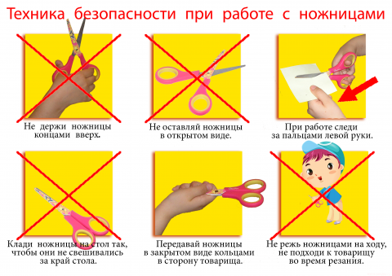

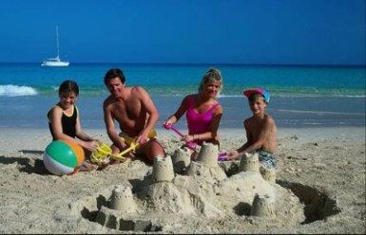

Вы должны быть с родителями
Вы должны быть с родителями
Купаться можно только в специально отведенных местах и с разрешения родителей
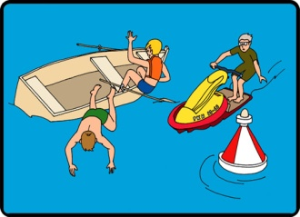
EMBED Excel.Chart.8 \s

Не заплывай за буйки!
Нырять с лодки – опасно!
Устал, замёрз - на берег!
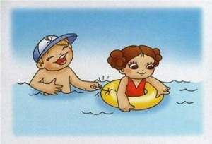
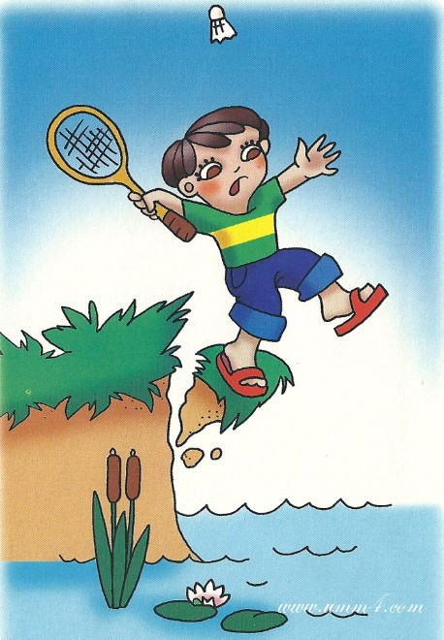
ВСЕ СВОИ ДЕЙСТВИЯ СОГЛАСОВЫВАТЬ С РОДИТЕЛЯМИ!


Тесты для аттестации промежуточной по итогам
I полугодия 1-го года обучения
по программе «Я – Конструктор!»

Теоретическая часть.

- Найди «неправильное» правило:

Техника безопасности работы с ножницами требует:
- передавать ножницы, держа их за кольца;
- передавать ножницы кольцами вперед;
- держать ножницы острыми концами вверх;
- во время работы беречь пальцы левой руки;
- класть ножницы на край стола;
- после работы ножницы закрыть и положить на стол.

2. Назови основной материал для изготовления бумаги:
- макулатура
- солома
- древесина
- вата
- полиэтилен

3. Назови «родственника» бумаги:
- карандаш
- картон
- пластилин
- проволока

4. Поставь в правильном порядке действия при уборке рабочего места:

Убрать инструменты по местам хранения.
Собрать в конверт шаблоны.
Убрать материал по папкам: картон, бумагу и т.д.
Убрать поделку в коробку.
Вымыть руки.
Посмотреть на пол – поднять упавшие инструменты и другие только крупные предметы и материалы.
Собрать и выкинуть мусор в урну.
Закрыть и убрать клей.
При необходимости стол вытереть тряпкой.

Практическая часть.

- Сделать квадрат из прямоугольного листа бумаги без линейки карандаша.
- Сложить прямоугольный лист бумаги пополам
- вдоль;
- поперек.
- Из скольких одинаковых квадратов можно сделать аппликацию самолета? Сделать аппликацию самолета.

Тесты для аттестации промежуточной по итогам
II полугодия 1-го года обучения
по программе «Я – Конструктор!»

Теоретическая часть.

1. Отметьте правильные утверждения:

При работе с клеем следует:
а) застилать стол перед работой с клеем;
б) оставлять клей открытым после окончания работы;
в) мыть руки с мылом после работы с клеем;
г) беречь глаза, лицо и одежду от попадания клея;
д) тереть глаза руками во время работы с клеем.

- Выберите правильное решение:

Чтобы склеить две детали из плотной бумаги или картона необходимо:
- чтобы был заточен карандаш;
- предусмотреть место (клапан) для приклеивания;
- чтобы клей был достаточно жидким.

- Отметьте правильное утверждение.

Смазывать детали клеем следует, разложив их:
- на изнаночной стороне цветной бумаги;
- на клеенке или газете;
- на руке;
- на столе.

Практическая часть.

- Соедини стрелками рисунок и подпись к нему:

треугольник квадрат круг

- Сделать ствол для танка с помощью карандаша, листа простой писчей бумаги и клея.

- Есть шаблон боковой детали машины. Как положить его листе односторонней цветной бумаги, чтобы получить 2 детали – левую и правую?

Тесты для аттестации промежуточной по итогам
I полугодия 2-го года обучения
по программе «Я – Конструктор!»

Теоретическая часть.

- Составь с помощь стрелок правила работы с инструментами:

КАНЦЕЛЯРСКИЙ НОЖ НОЖНИЦЫ
резать
- в угол 3) из угла
2) только сверху вниз 4) только снизу вверх

- Назови линию:

3. Назови фигуру на плоскости:

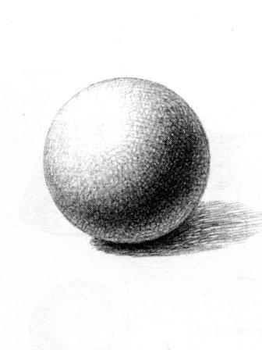
- Назови объемное тело:

Практическая часть.

1. Выполнить задания.
- Обвести по шаблону геометрические фигуры
(круг, овал, квадрат, треугольник, прямоугольник).
- Вырезать геометрические фигуры, обведенные по шаблону.
- Начертить на бумаге с помощью линейки квадрат со стороной 5 см.

Тесты для аттестации промежуточной по итогам
II полугодия 2-го года обучения
по программе «Я – Конструктор!»

Теоретическая часть.

1. Выберите 4 вида бумаги, из которых можно сложить самолетик-оригами:
- цветная
- газетная
- калька
- писчая
- фотобумага
- картон

- Соедини стрелкой пары:
Ромб Овал Трапеция


- Назови следующие объемы:

Практическая часть.

- Отрезать полоску цветной бумаги так, чтобы полностью обклеить спичечный коробок.

- Сделать самолет-оригами.

Тесты для аттестации промежуточной по итогам
I полугодия 3-го года обучения
по программе «Я – Конструктор!»

Теоретическая часть.

1. Какие виды транспорта ты знаешь?
2. Зачеркни лишнее:
- нож
- карандаш
- бумага
- циркуль
- иголка
- линейка
- шило

- Назови понятия: 1. 2. 3.
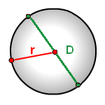
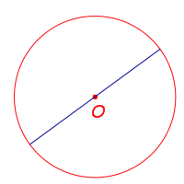

4. Отметьте оборудование, необходимое для сгибания заготовки из тонкого картона по прямой линии разметки:
- ножницы;
- нож;
- иголка
- тряпочка;
- линейка;
- шило;
- циркуль;
- ластик.

Практическая часть.

- Начертить развертку куба.
- Создать макет куба.

Тесты для итоговой аттестации
по программе «Я – Конструктор!»

Теоретическая часть.

- Строительный кран относиться к транспорту или к строительной технике?

- Выбери и подчеркни измерительные инструменты:
- линейка
- карандаш
- транспортир
- циркуль
- штангенциркуль
- треугольник
- весы

- Подберите к термину правильное определение:

КВАДРАТ – это:

- прямоугольник, у которого все стороны равны;
- четырехугольник, у которого все стороны равны;
- четырехугольник, у которого все углы прямые.

- Измерить длину, ширину и высоту прямоугольного параллелепипеда.

Практическая часть.

- Создать деталь макета с помощью копировальной бумаги.

- Создать деталь макета с помощью кальки.

- Создание макета из бумаги.

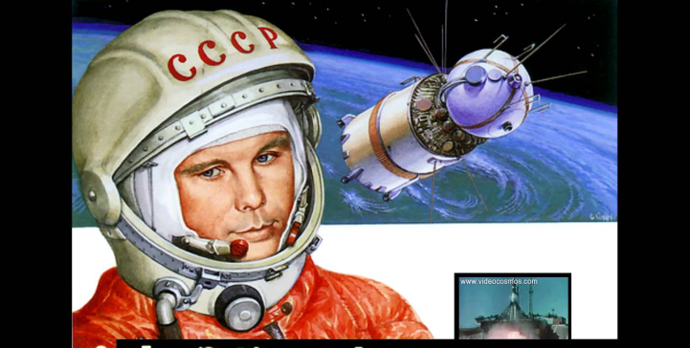
Сценарий конкурсной программы
«В космос вместе!»
разработан педагогом дополнительного образования
Польшинской Инной Валентиновной
для детского объединения МБУДО СЮТ г. Донецка
«Я – Конструктор!»
«Поехали!..»
Юрий Алексеевич Гагарин
12 апреля 1961 года
Продолжительность мероприятия 1час 30 мин – 2 часа
Цель мероприятия:
- расширить знания обучающихся об истории изучения космоса,
о выдающихся людях в космосе, о науке космонавтике;
- пропаганда достижений отечественной и мировой космонавтики;
- развивать творческие способности и практических
навыков обучающихся, внимание, память, углубление знаний
о космосе, воспитание патриотизма;
- прививать чувство гордости за величайшие достижения русского
народа в области космоса;
- научить понимать и самостоятельно использовать в речи
космическую терминологию;
- развивать логическое мышление, умение слышать друг друга,
конструктивные способности, воображение;
- воспитывать взаимопомощь, дружеские отношения, умение
работать в команде, согласовывая свои действия с действиями
других участников конкурса;
- расширять кругозор обучающихся, смекалку, ловкость;
- стимулировать обучающихся к продолжению выполнять физические упражнениями во время каникул;
- стимулирование интереса обучающихся к углубленному изучению
истории космонавтики и освоения космоса, привлечение к решению
научных и технических задач, участию в выставках и конкурсах;
- привить правила командной работы и отдыха, заразить духом
взаимовыручки и коллективизма.

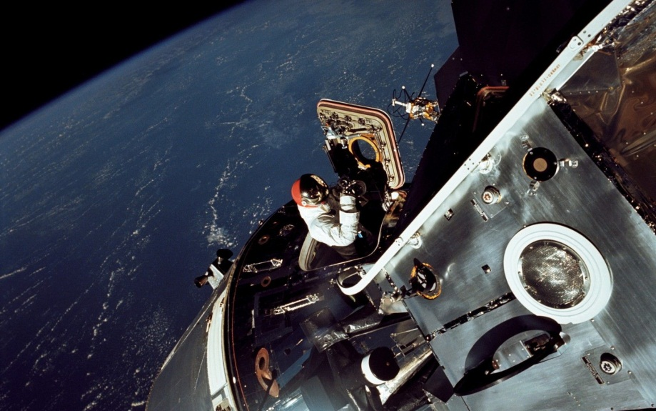
Необходимый инвентарь для отборочного тура:
- Два конверта с буквами: красными и синими – названия кораблей.
- Ракета и катапульта.
- Конверт для баллов:
«ракета».
- Два картонных силуэта ракета-носителей.

Вступительное слово ведущего (педагога):
В честь 55-летия первого полёта человека в космос объявляется набор в
отряд космонавтов. Есть два критерию отбора:
1-й - физическое состояние будущего космонавта и
2-й - интеллект и знания.
Сейчас мы проведём отборочный интеллектуальный тур для зачисления в
отряд космонавтов. Вам будет задано 23 вопроса. Кто ответит хотя бы на один вопрос, тот будет зачислен в отряд космонавтов для дальнейшей подготовки к полётам в космос.

Вопросы викторины:
1. Назовите фамилию, имя и отчество космонавта, совершившего первый космический полёт?
2. К какому событию приурочено празднование Дня космонавтики?
3. Назовите название корабля, на котором человек впервые полетел в космос.
4. Назовите первую женщину-космонавта нашей страны.
5. Назовите фамилии людей, которые оставили свой след в космонавтике?
6. Из чего состоит наша солнечная система? (Солнечная система состоит из
Солнца и всех тел, вращающихся вокруг него под действием сил притяжения.)

- Какие планеты нашей солнечной системы вы знаете? (Меркурий, Венера,
Земля, Марс, Юпитер, Сатурн, Уран, Нептун, Планета Х)

8. Какую планету называют Утренней звездой? (Венера.)
9. Какая планета самая большая в солнечной системе? (Юпитер.)
10. Какой ученый доказал, что Земля вращается вокруг Солнца?
(Польский ученый Николай Коперник.)

11. Какая планета самая яркая из видимых с Земли? (Венера.)
12. Почему планету Марс называют красной планетой? (Из-за цвета ее пустынь.)

13. В какой галактике мы живем? (В галактике Млечный Путь.)
14.Что такое спутник?
(Спутником называют небольшое небесное тело, которое совершает вращательные движения вокруг планеты по определенное орбите под воздействием силы притяжения)
15.Назовите ракета-носитель, который сегодня выводит на околоземную орбиту российские спутники.
16. Назовите то место солнечной системы, куда ступала нога человека.
(Это место — Луна.)
17. Луна – это планета или спутник? Если спутник, то чей?
18. Что такое комета?
(Небесное тело, имеющее вид туманного светящегося пятна и световой полосы в форме хвоста.)
19. Что такое метеориты? (Обломки комет, упавшие на Землю.)
20. Что такое обсерватория? (Здание, оборудованное для астрономических наблюдений)
21. Что такое телескоп?
(Астрономический прибор для наблюдения за небесными телами.)
22. Назовите космонавта, который прославил наш город Донецк.
23. Чьим именем назван центральный парк нашего города?

Каждому участнику за каждый правильный ответ на вопросы викторины
вручается «ракета» для участия в личном первенстве, а также буква из синего
или красного конверта для дальнейшего формирования экипажей.
Подведение итогов отборочного тура.
Все участники должны быть зачислены в отряд космонавтов.

Конкурсы:
- Распределение на 2 экипажа: «Восток» и «Протон».
Ведущий: Все участники зачислены в отряд космонавтов. Но теперь надо сформировать два экипажа, которые будут бороться за право первыми отпра-
виться в полет. В руках у каждого члена отряда космонавтов оказалось синяя или красная буква. Прошу сформировать 2 экипажа согласно цвета букв:
1 экипаж – красные буквы, 2 – синие буквы.
А теперь каждый экипаж должен выбрать командира корабля.

Каждый экипаж выбирает командира корабля.
Задание: расшифровать (составить из букв) название корабля или экипажа.
Экипаж первый выполнивший задание получает командный балла в виде «ракеты».
Следующий этап:
Угадать из предложенных силуэтов на доске силуэт ракеты, название которой вы расшифровали, приклеить буквы названия на ракету и повесить
её на место.
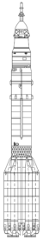
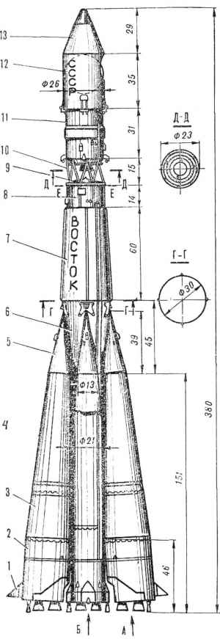

Команда первая выполнившая задание получает командный балл.

Ведущий: Итак, экипажи сформированы, получили название и назначены командиры кораблей. Начинаем тренировку экипажей для будущего полета в космос.

- Тренировка вестибулярного аппарата

Необходимый инвентарь для конкурса:
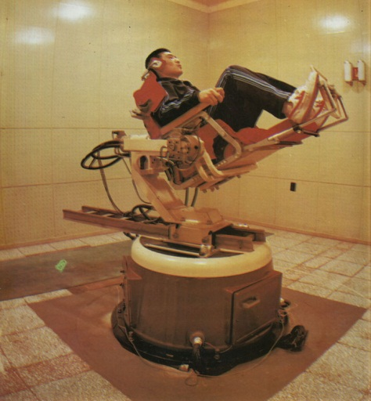
- Две повязки на глаза
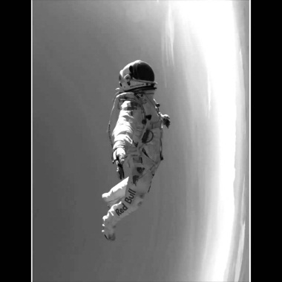
- Веревка
- Два ряда стульев (10-12 штук)
- Стул на поворотном механизме или диск «здоровья»
Условия конкурса. Каждый из участников по очереди раскручивается на «центрифуге» с завязанными глазами. Затем аппарат останавливается, развязываются глаза. Перед испытуемым проложена веревка между двух рядом стульев. Надо пройти по веревке не дотронувшись до спинок стульев. . Дошёл без сбоев до финиша – зеленая «ракета».
Зачет очков только индивидуальный.

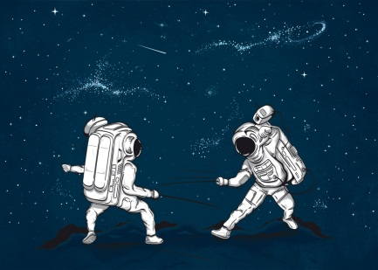
3. «Лунная дорожка»

Необходимый инвентарь для конкурса:
те же два ряда стульев.
Условия конкурса. Каждый из участников должен пройти «лунную дорожку» «лунной походкой», то есть не идти, не
бежать, а придумать свою индивидуальную «лунную походку» и пройти ею между
стульями, не задев ни одной спинки стула ни ногой, ни рукой, ни другой частью тела. Например:
- проскакать на одной ножке
- проскакать на двух ногах вместе
- протанцевать «вальсом» или «полечкой»
- проскакать боком (левым или правым вперед) боковыми подскоками
- пройти «лунной походкой» Майкла Джексона
- пройти или пробежать вперёд спиной
- пройти на руках(!) и т.д.
«Лунные походки» членов одного экипажа должны быть индивидуальны, то есть
не должны повторяться. Можете с учетом мнения командира корабля выбрать каждому свою походку. Прошу посовещаться для этого 30 секунд.


4.Проверка объема лёгких.

Необходимый инвентарь для конкурса:
надувные шарики.
Экипажи надувают шары: первый лопнувший шар – 3 балла, 2-й – 2 балла, 3-тий – 1 балл.

5. Полет ракеты при помощи катапульты
Необходимый инвентарь для конкурса:
Ракеты, которые ребята сделали заранее на занятиях и 2 катапульты.

Условия конкурса. Используя катапульту необходимо как можно дальше
запустить свою ракету.
На полигоне делаются от метки для 3-бального полета, для 2-бального и
1-бального полетов. Все участники полетов получает свои баллы, если его ракета долетит до определенной отметки.

Награждения:
- команды-победителя
- поощрение проигравшей команды
- поощрение победителя в личном зачете.

Сценарий эстафеты «Веселые дорожки»
с элементами конструирования

Веселые эстафеты с подвижными конкурсами всегда радовали ребят различного возраста. Вашему вниманию предлагается сценарий эстафеты, которую можно включить в любой праздник, конкурс и даже занятие, так как в него включены работу с шаблонами и элементы конструирования.
Участники разбиваются на 2 команды. Названия команд, например, «Золотые гребешки» и «Масляны головушки».
Инвентарь для проведения эстафеты:
- 4 стола, 2 стула;
- коробка с фишками;
- две коробки с названиями команд для складывания фишек за выигрышей.
1-й конкурс «Пробочки»
Инвентарь: коробки из-под кефира 4 штуки и 2 пробки от этих коробок.
Каждый участник команд «Золотые гребешки» и «Масляны головушки» по очереди: раскручивает пробочку у одной коробочки, бежит ко второй и накручивает на вторую коробку. Следующий участник команды бежит к коробке с пробкой, откручивает её и возвращается к первой коробке, накручивает на ней пробку. И таким образом происходит пока эту операцию не проведет последний из команды. Выигрывает команда пришедшая к финишу первой.
2-й конкурс «Шнурочки»
Инвентарь: две пары ботинок с одним шнурком.
Каждый участник команд один ботинок расшнуровывает, пробегает к столу, где находится второй ботинок и этим же шнурком второй ботинок зашнуровывает.

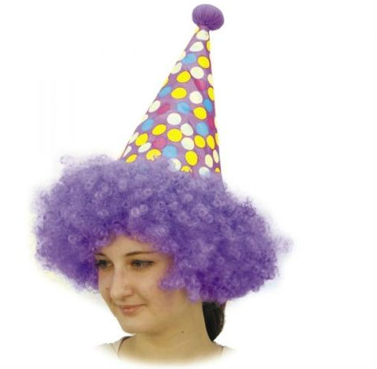
3-й конкурс «Одеть куклу в карнавальный костюм»
Инвентарь: две куклы и шаблоны для конуса: 1 - правильный, 2 – неправильных, плотная ксероксная бумага достаточного рамера.
Каждый участник должен выбрать правильный шаблон, изготовить клоунский колпак для куклы по шаблону и одеть его на голову куклы. Следующий участник изготавливает свой колпак, снимает колпак предыдущего и одевает свой. Колпак должен держаться хорошо. Кто быстрее сделает – выигрывает.

4-й конкурс «Накормить петуха»
Инвентарь: Поделка «Петух», шаблоны «пёрышка» и цветная бумага.
На столе – поделка «Петух». Необходимо его «накормить»:
- по шаблону сделать недостающее перышко нужного цвета,
- взять из баночки зернышко,
- перенести зернышко в кормушку для петушка,
- прикрепить петушку часть оперения.
Конкурс заканчивается, когда круг недостающих пёрышек соединяется на шее у петушка. Баллы – количество наклеенных перышек.

5-й конкурс «Напоить петуха»
Инвентарь: 2 бутылки с водой + 2 зеленые баночки+2 обрезанные бутылки.
Условия конкурса: из бутылки (1л) налить в мелкую баночку сколько пожелаешь воды, отнести (бегом или шагом) в поилку петушку (обрезанная бутылка). Команда продолжает носить воду и выливать в поилку, пока не кончиться вода в бутылке. Выигрывает та команда, в поилке которой окажется больше воды.

Подведение итогов
- Подсчитывается фишек у каждой команды.
- Поздравляются и награждаются победители
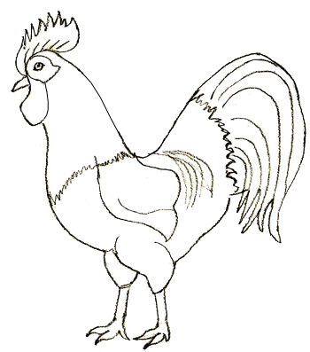
- Поощряются проигравшие.

муниципальное Бюджетное учреждение
дополнительного образования станция юных техников
муниципального образования «город донецк»

Методическая разработка

«ПУТЕШЕСТВИЕ
в Париж»

Мероприятие содержит антинаркотическую пропаганду

Автор - педагог дополнительного образования
Польшинская Инна Валентиновна
Объединение «Я – Конструктор!»

2016

Путешествие в Париж
Вступление | Объединение «Я – Конструктор!» работает по программе с одноименным названием. Основной целью программы является создание условий для развития творческих способностей в конструктивной деятельности посредством более глубокого ознакомления с историей возникновения и последними достижениями технического прогресса.  В объединении работают дети от 5 до 16 лет. На занятиях используется здоровьесберегающие технологии. Говорить на занятиях конструирования и макетирования о вреде употребления наркотиков, что называется, «в лоб» автору показалось малоэффективным. Поэтому был разработан данный план занятия-путешествия с целью не только формирования первоначальных знаний о вреде употребления наркотических веществ, формирование социальных навыков, необходимых для здорового образа жизни, но и знакомства с такой страной как Франция, с её столицей Парижем, архитектурой Парижа, с символом столицы Франции - Эйфелевой башней.  Далее переходим к знакомству с культурой Франции. Пример судьбы певицы Эдит Пиаф, которая является музыкальным символом Франции, должен заставить ребят анализировать своё отношение к наркотикам и к людям их употребляющих. Под музыку и песни Эдит Пиаф занятие переходит в свою обычную плоскость – на основе шаблонов изготовление макета символа Парижа Эйфелевой башни. Проводится техника безопасности, напоминается алгоритм работы с шаблонами.  Занятие-путешествие проводится с помощью электронной презентации.  В конце занятия, чтобы выявить эмоции, которые вызвали у обучающихся сведения, полученные на занятии, проводится фронтальный опрос:  - Что из полученных сведений вы запомнили?  - Почему символом Франции оказалась Эйфелева башня?  - Понравились ли вам песни Эдит Пиаф?  - Как вы думаете, почему от мелодий песен Эдит веет трагизмом?  - Почему она выглядела пожилой уже в 39 лет и умерла так рано?  - А кого из музыкантов мира или нашей страны вы знаете, судьба которых в той или иной мере зависела от употребления наркотиков?  По окончании изготовления башни проводиться анализ качества поделок, выявляется лучшая, указывается на недостатки в изготовлении поделки участниками занятия.  Занятие заканчивается уборкой рабочих мест.
Цели

План мероприятия

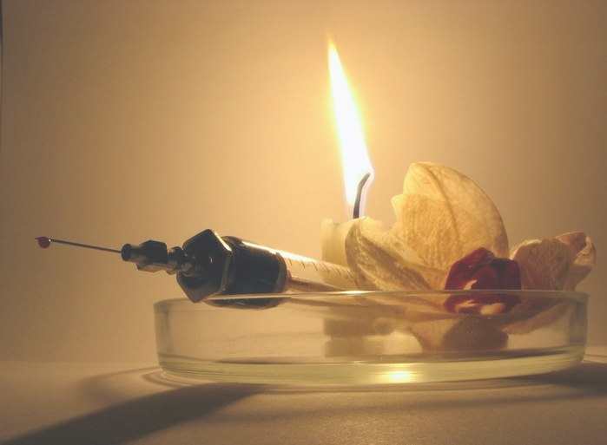

Список презентаций для занятий, мероприятий и конкурсов в объединении «Я – Конструктор!»

- Транспорт. Гибель «Титаника». Классификация транспортных средств. Рассказ о водном транспорте. Рассказ о строительстве и гибели корабля «Титаник». Презентация создана в соавторстве с Алефановым Антоном.

- Путешествие в Париж. Презентация к мероприятию антинаркотической направленности. Рассказ о Франции, знакомство с Парижем, Эйфелевой башней, знакомство и судьбой и творчеством великой французской певицей Эдит Пиаф, причиной смерти которой были, в том числе, и наркотики.

- «Я видел то, что увидеть невозможно». Рассказ о проблеме «черных дыр». Иллюстрация фантастического рассказа Ярослава Русько о путешествии к черной дыре. Популяризация открытия 2016 года гравитационных волн.

- «Казачьи атрибуты». Презентация о казачьих атрибутах и цели их хранения.
- «Казачьи атаманы». История атаманства на Дону от запорожских казаков, Ермака и до наших дней. Используются перед экскурсиями.

- «Террор – чума современности».

- Интерактивная презентация - «Гигантская черная дыра». Создана в соавторстве с обучающимся Злобиным Артемом для конкурса «Космонавтика».

- «Комета Лавджоя». Создана для конкурса «Космонавтика». Открытие 2014 года новой кометы астрономом-любителем.

- Физкультминутка.
- Зарядка для глаз.

